Python语言程序设计

实验指导

**姓 名：** 刘泽辰

**学 院：** 计算机与通信工程学院

**专业班级：** 移动软件21-02

**学 号：** 542113460723

**指导教师：** 咸阳

**成 绩：**

计算机与通信工程学院

郑州轻工业大学

目录

实验1 Python基本程序设计

实验2 Python程序控制结构：分支结构

实验3 Python程序控制结构：循环结构

实验4 Python容器数据类型：字符串、列表和元组

实验5 Python容器数据类型：字典和集合

实验6 Python函数

实验7 Python递归

实验8 文件处理与异常处理

实验1 Python基本程序设计

实验目的

1. 掌握Python中整数、浮点数、字符串等基本类型的用法
2. 掌握Python中数学运算符的用法
3. 掌握Python中输入和输出函数的用法
4. 掌握变量、表达式和语句的用法
5. 能够编写简单的顺序结构Python程序

实验内容

1. 将摄氏温度转化为华氏温度

编写一个程序，首先从命令行读取摄氏温度，然后将它转变为华氏温度，最后将华氏温度显示出来。

[提示]

转换公式如下所示：

fahrenheit = (9 / 5) * celsius + 32

[运行示例]

请输入需要转换的摄氏温度：43 [按下回车]

43摄氏度相当于109.4华氏度

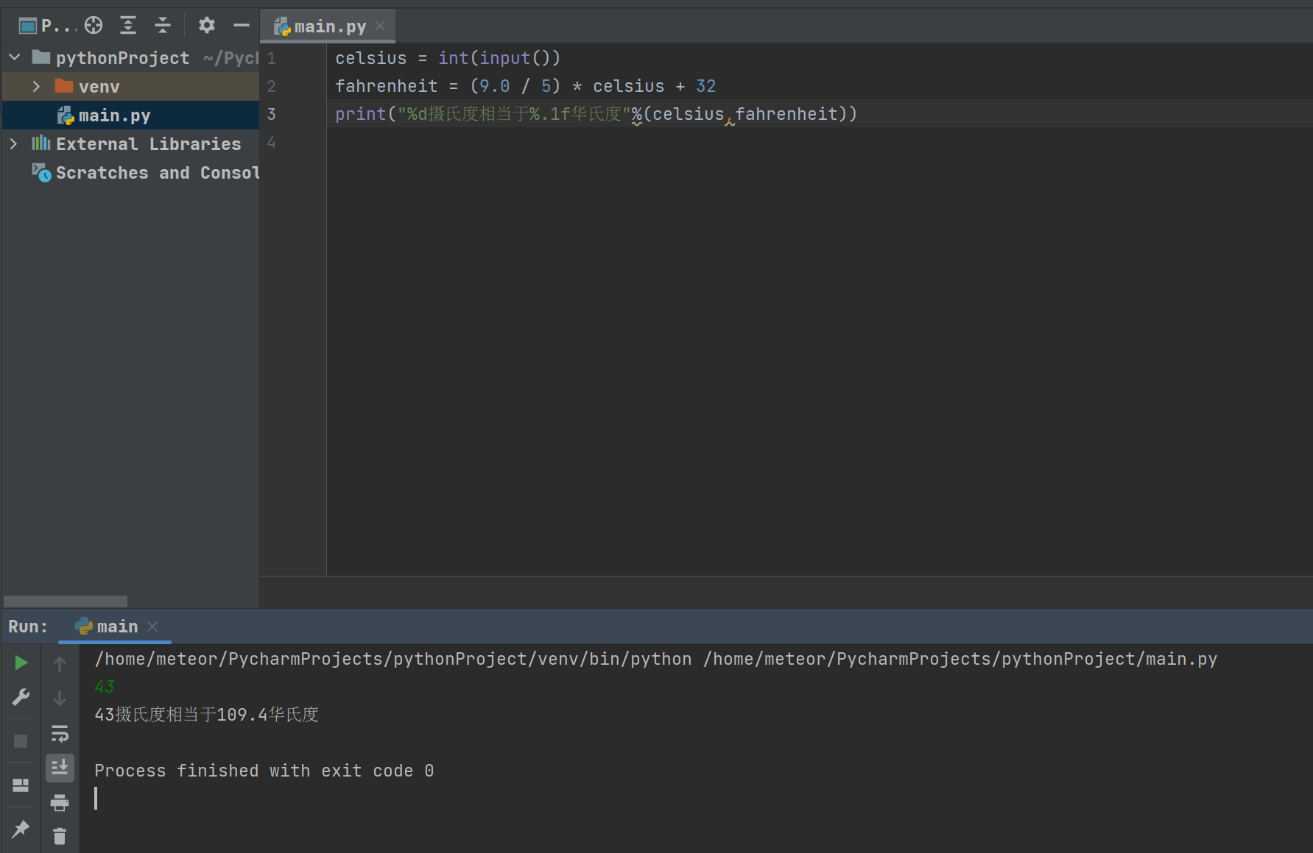

1. 打印表格

编写一个显示如下表格的程序。

a b a ** b

1 2 1

2 3 8

3 4 81

4 5 1024

5 6 15625

[提示]

使用print()函数显示每行内容，列与列之间的间隔必须一致。

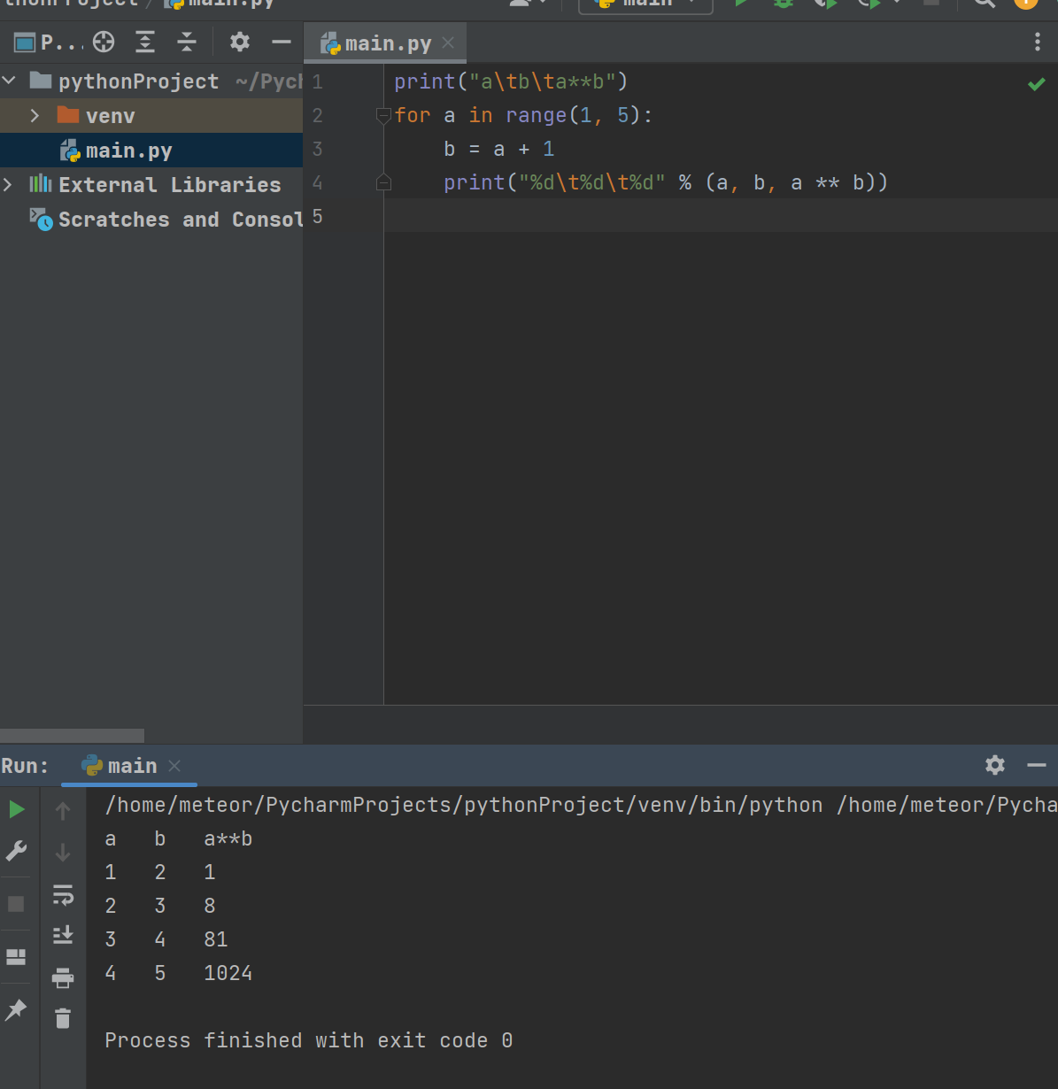

1. 计算三角形的面积

编写一个程序，提示用户输入三角形的三个顶点坐标，然后计算并显示它的面积。

[提示]

1. 三角形面积公式为，其中，，*side*1, *side*2, *side*3是三角形的三条边。
2. 计算两点间距离的公式为，其中，

(, )和(, )是两点的坐标。

[运行示例]

按顺序输入三角形的三个顶点的坐标：1.5, -3.4, 4.6, 5, 9.5, -3.4 [按下回车]

该三角形的面积是33.6

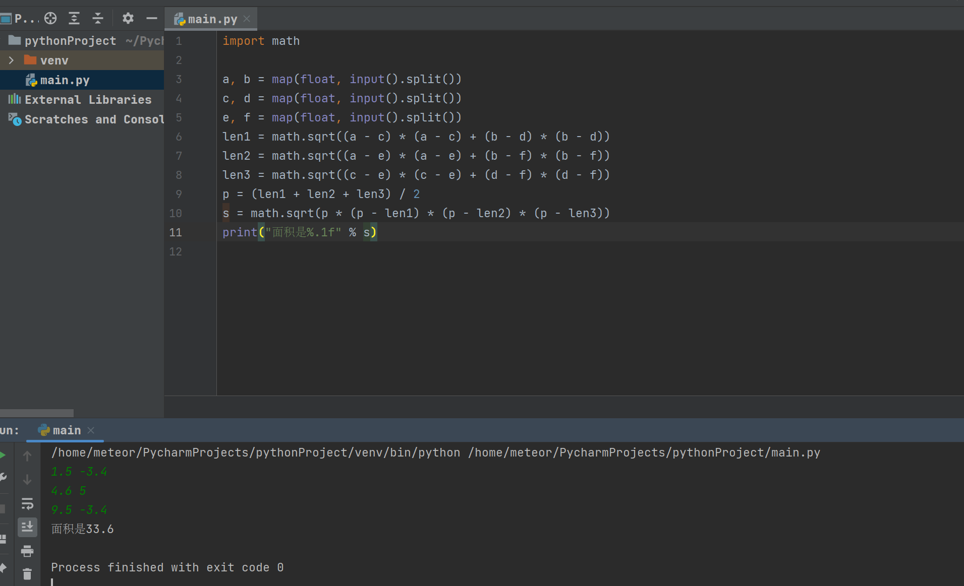

1. 计算固定位数整数的各位数字之和

编写一个程序，读取一个三位整数，计算它的各位数字之和并显示出来。

[提示]

使用取模运算符%提取各位数字，使用整除运算符//去除已提取的数字。例如，258 % 10 = 8，258 // 10 = 25。

[运行示例]

请输入一个三位整数：258 [按下回车]

整数258的各位数字之和是15

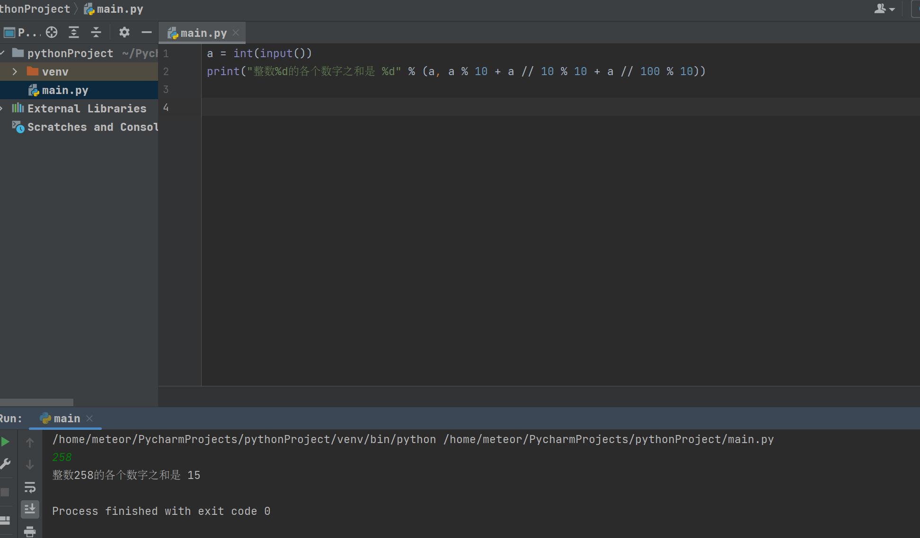

实验2 Python程序控制结构：分支结构

实验目的

1. 掌握Python中各种if语句的用法
2. 掌握Python中关系运算符和逻辑运算符的用法
3. 掌握Python中语句缩进的用法
4. 掌握random标准库的用法
5. 能够编写简单的选择结构Python程序

实验内容

1. 对三个整数排序

编写一个程序，提示用户输入三个整数，然后以升序显示它们。

[运行示例]

输入三个整数：4 1 2 [按下回车]

1 2 4

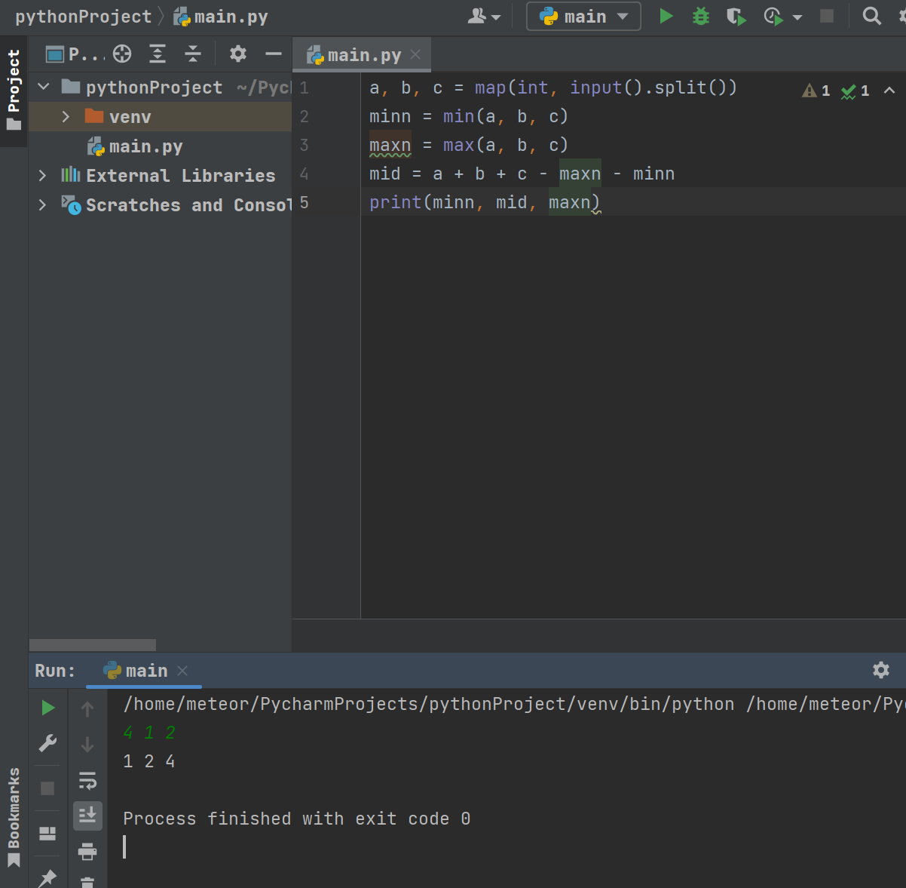

1. 找出一个月中的天数

编写一个程序，提示用户输入月和年，然后显示这个月的天数。

[提示]

例如：如果用户输入月份2，而年份为2000，则程序显示2000年二月份有29天。

[运行示例]

请输入月和年： 3, 2005 [按下回车]

2005年三月份有31天

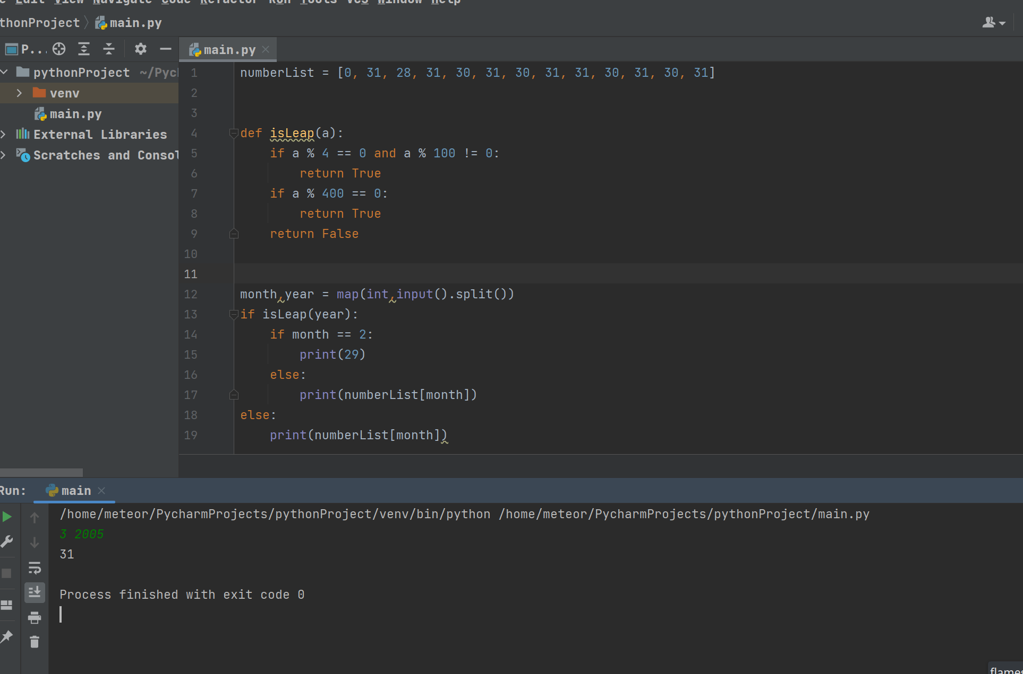

1. 计算三角形的周长

编写一个程序，读取三角形的三个边，如果输入都是合法的则计算它的周长。否则，显示这个输入是违法的。

[提示]

如果两边之和大于第三边都是合法的。

[运行示例]

输入三条边：1, 1, 1 [按下回车]

该三角形的周长是3

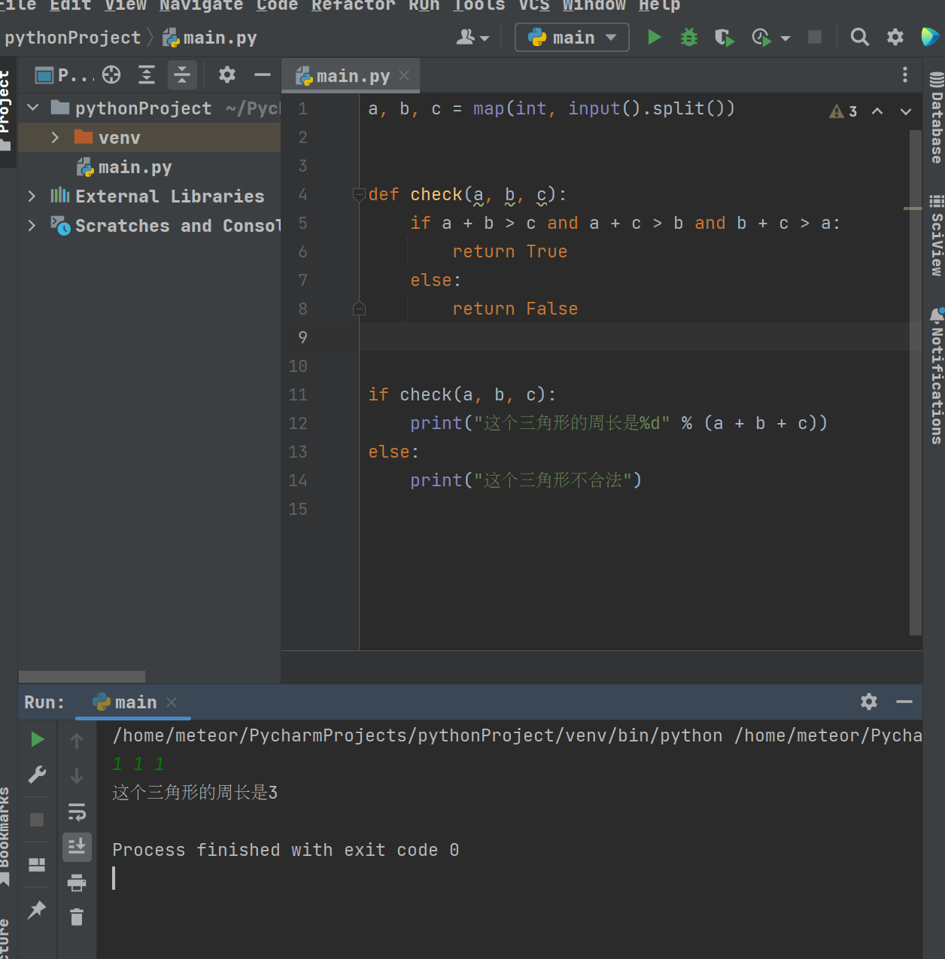

1. 几何问题：点在圆内吗？

编写一个程序，提示用户输入一个点 (x,y)，然后检测这个点是否在圆心为 (0,0) 半径为10的圆内。例如点 (4,5) 在圆内，而 (9,9) 在圆外，如图a所示。

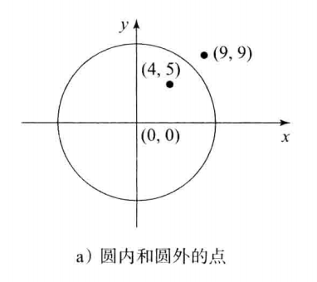

[提示]

如果一个点到 (0,0) 之间的距离小于或等于10，那它就在圆内。计算距离的公式是 。测试你的程序考虑所有的情况。

[运行示例1]

请输入一个点的两个坐标：4, 5 [按下回车]

点（4.0, 5.0）在圆内

[运行示例2]

请输入一个点的两个坐标：9, 9 [按下回车]

点（9.0, 9.0）不在圆内

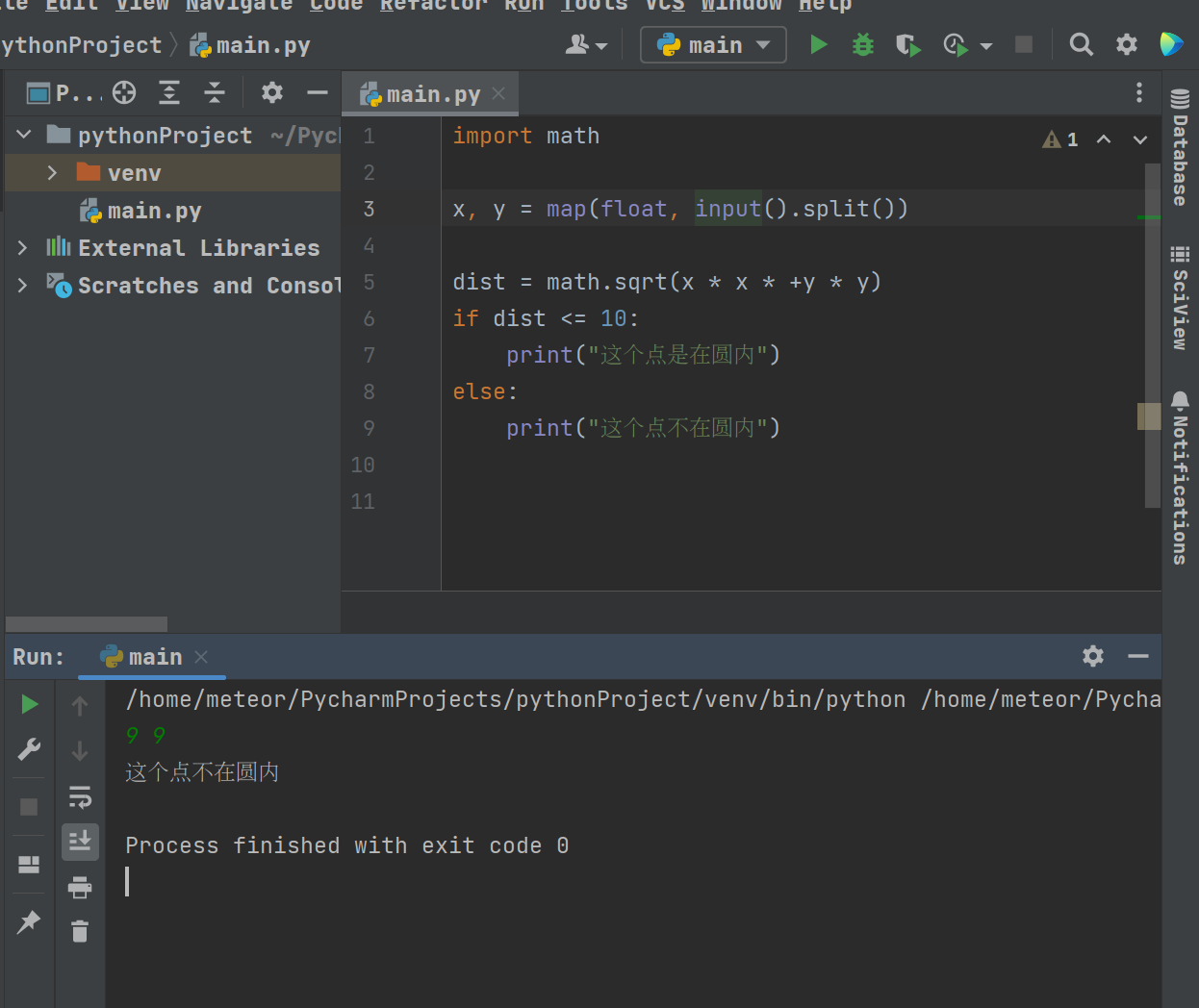

1. 回文数

编写程序提示用户输入一个三位数，然后决定它是否是一个回文数。如果一个数从左向右和从右向左读是一样的，那么这个数就是回文数。

[运行示例1]

请输入一个三位数：121 [按下回车]

121 是一个回文数

[运行示例2]

请输入一个三位数：123 [按下回车]

123 不是一个回文数

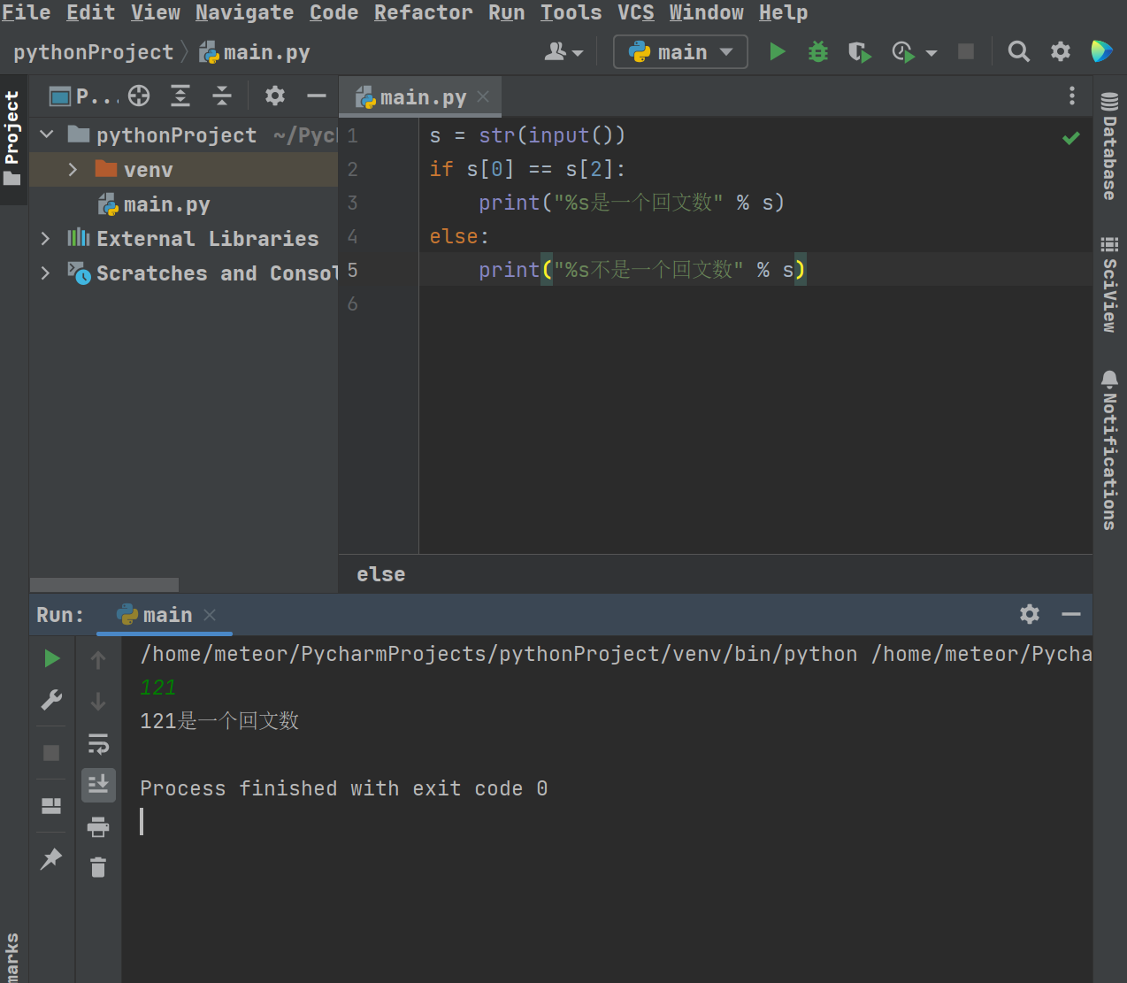

实验3 Python程序控制结构：循环结构

实验目的

1. 掌握Python中while循环的用法
2. 掌握Python中for循环的简单用法
3. 掌握Python中break和continue的用法
4. 能够编写简单的循环结构Python程序

实验内容

1. 找出可被5和6同时整除的数

编写一个程序，找出在100和1000之间所有被5和6同时整除的数，每行显示10个数，这些数被一个空格隔开。

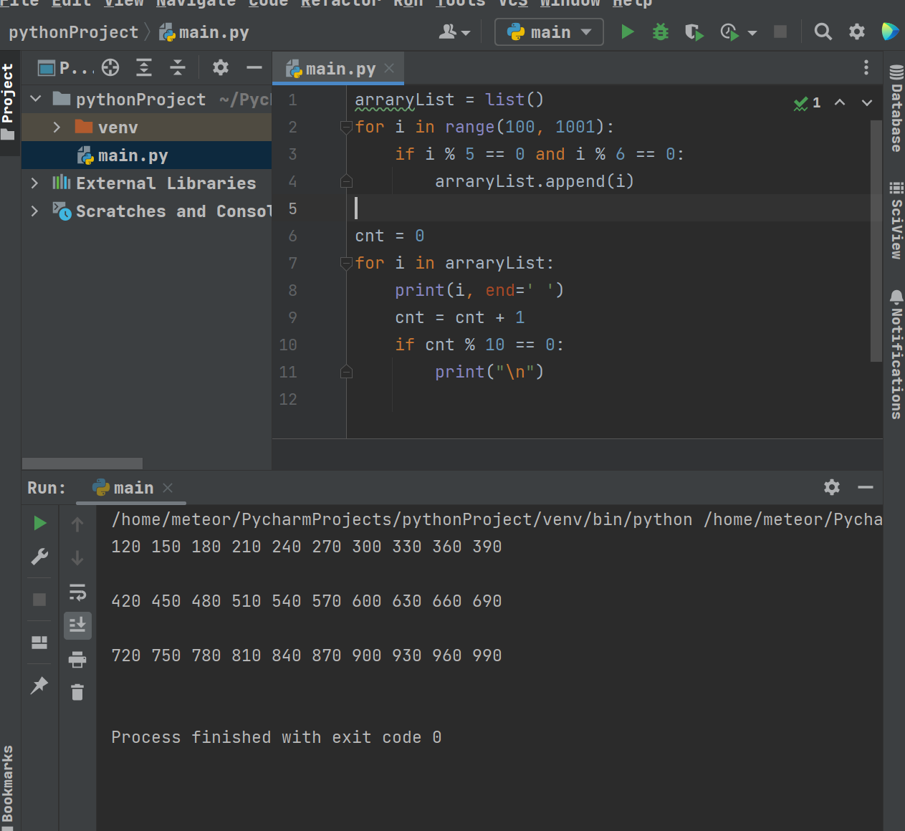

1. 使用循环显示四种模式

编写一个程序。使用嵌套循环在四个独立的程序中显示下面四种模型。

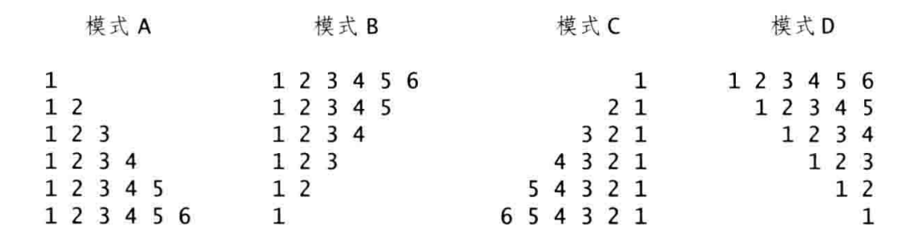

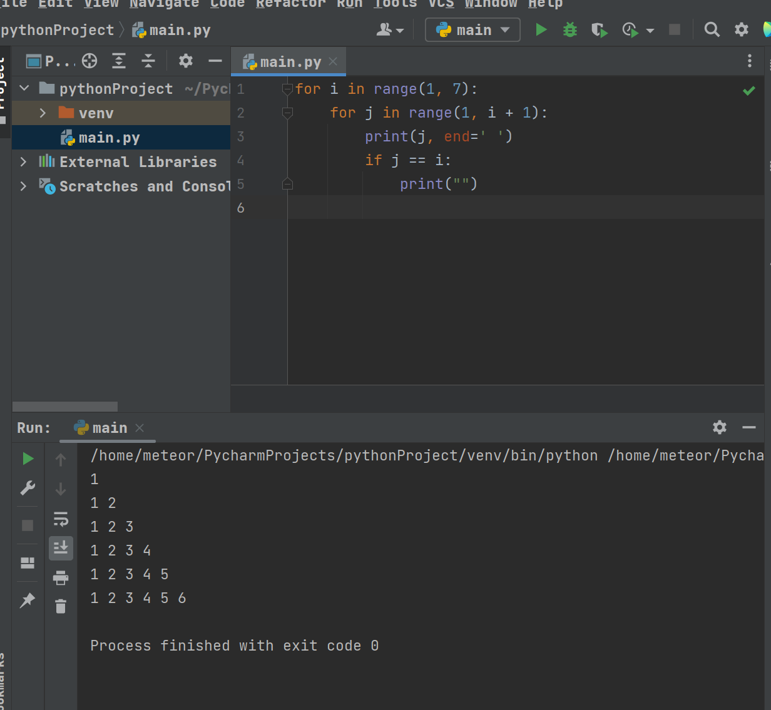

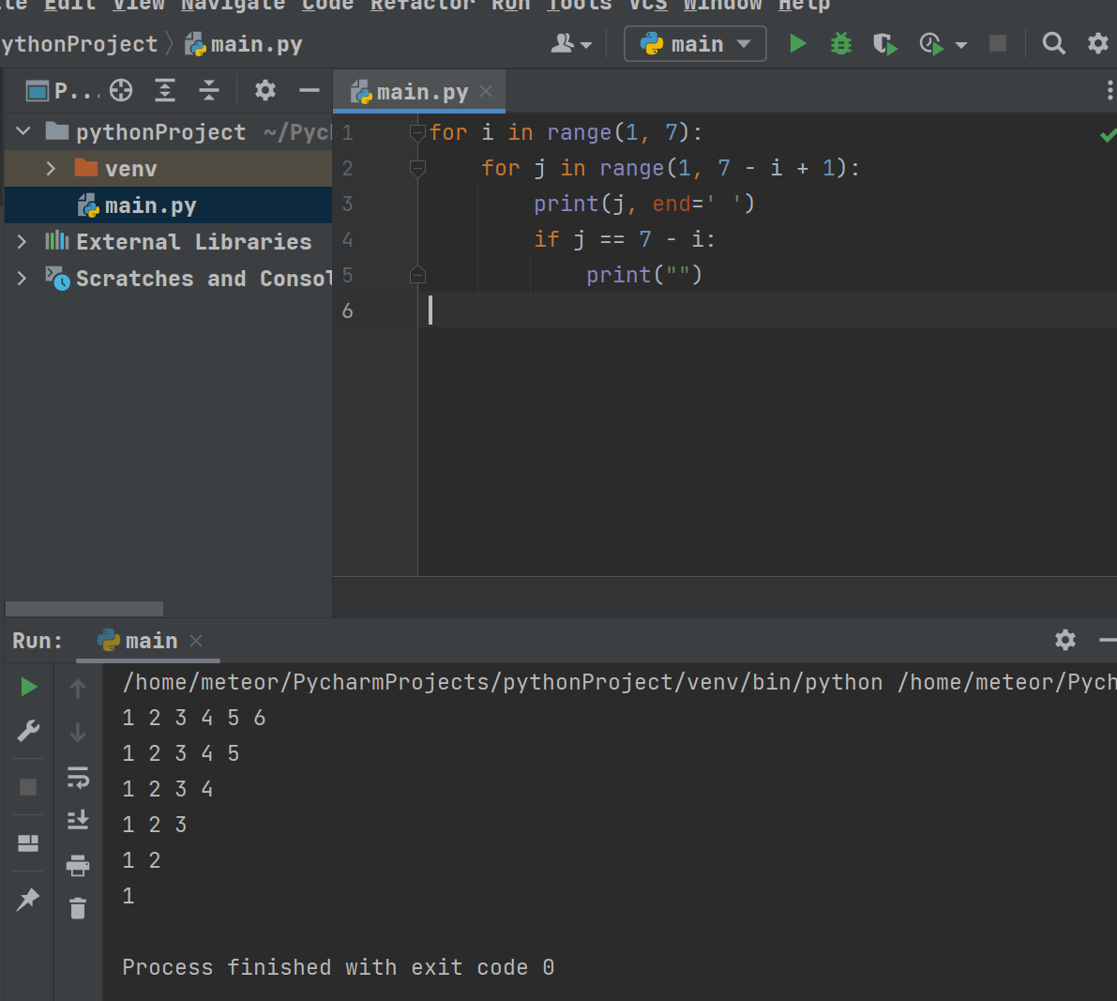

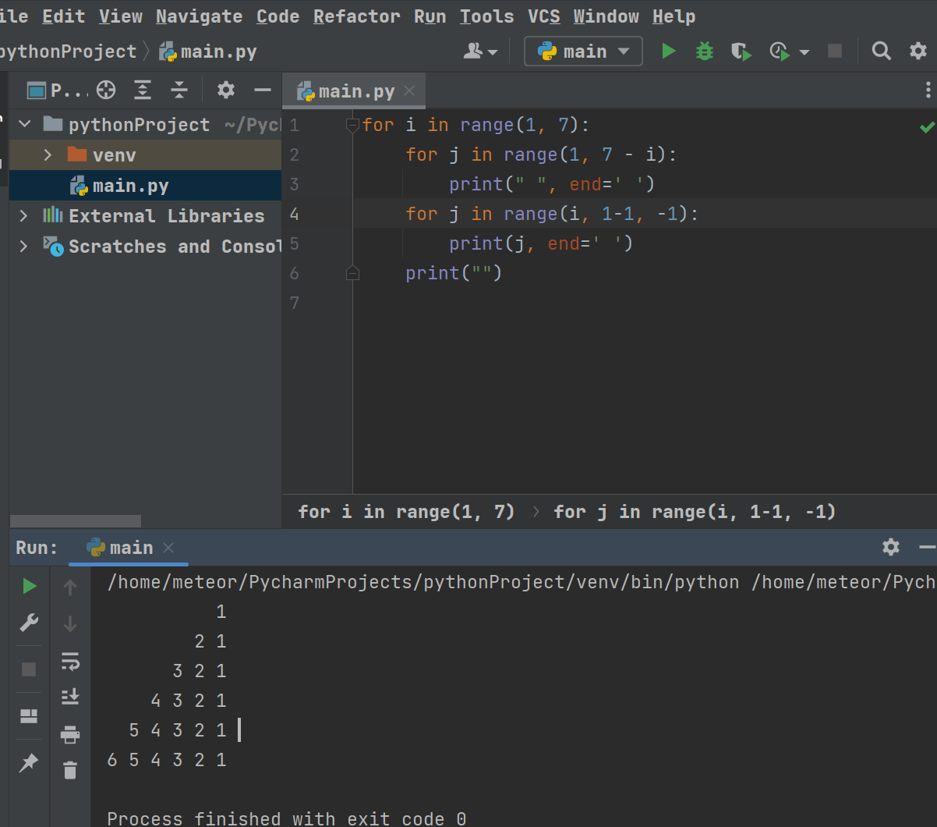

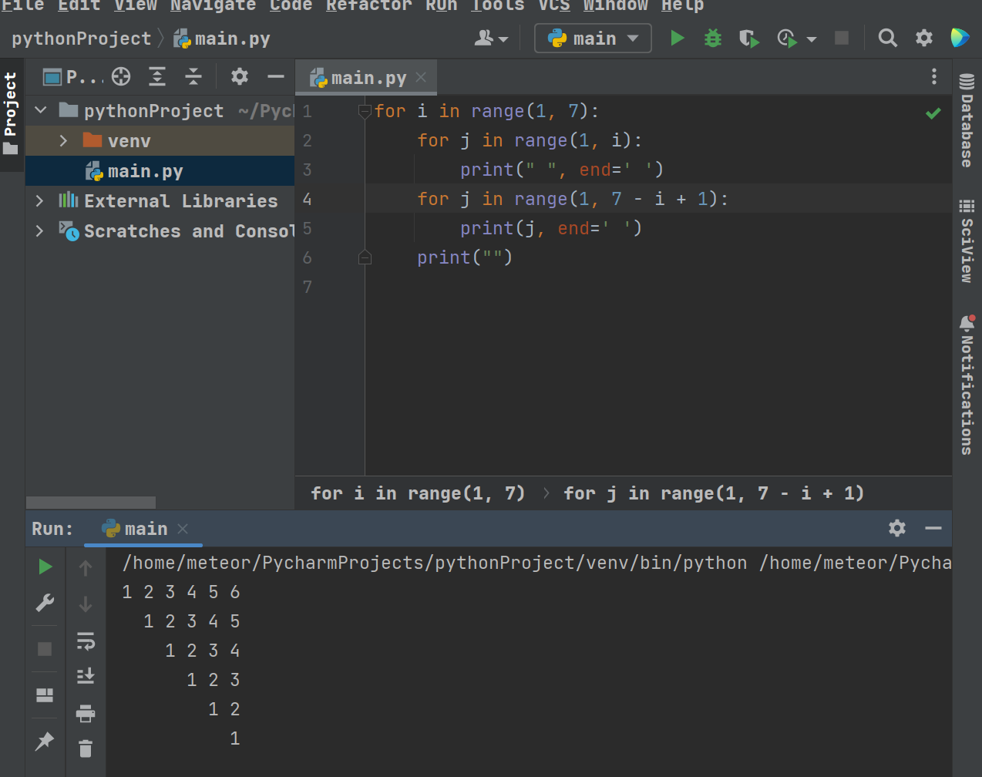

1. 数列求和

编写一个程序，对下面的数列求和

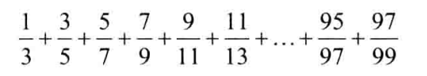

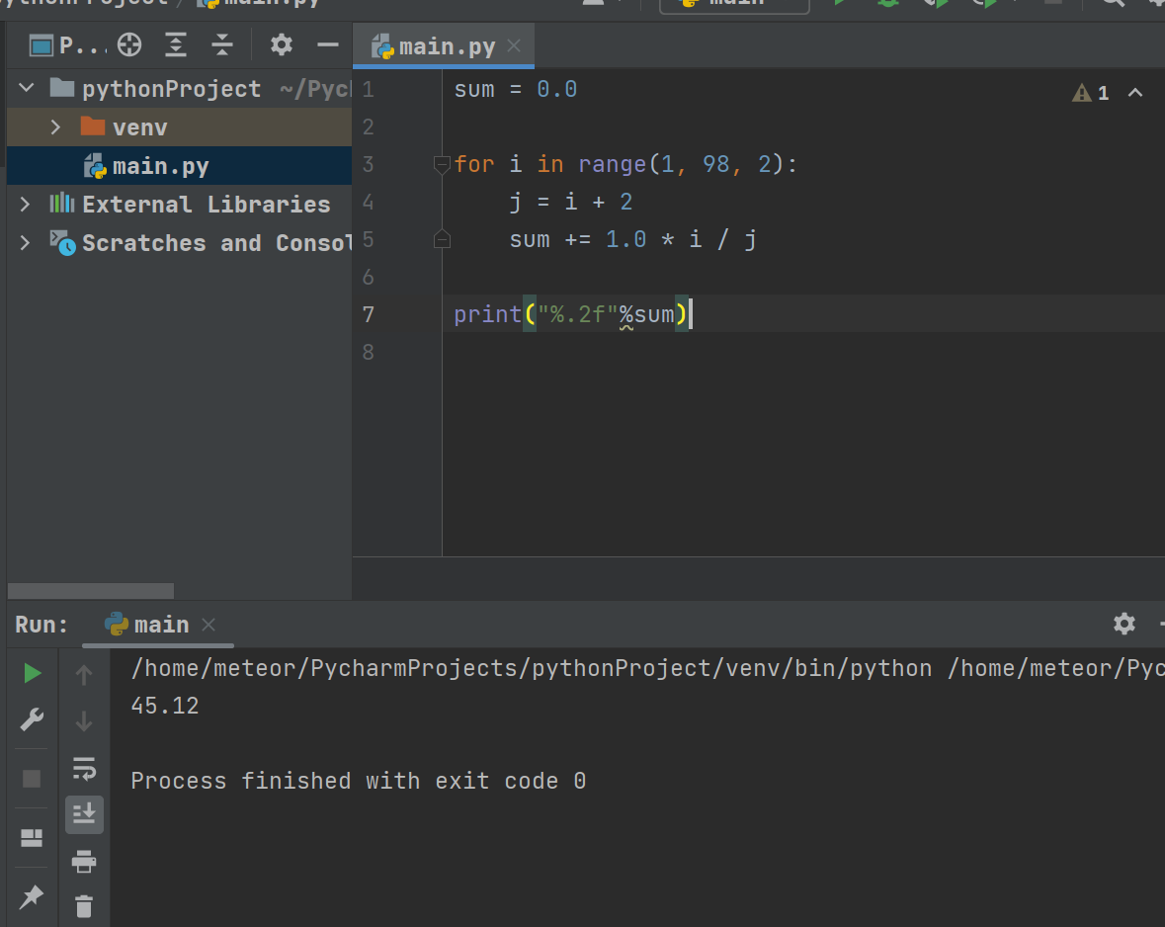

1. 模拟：硬币正反面

编写一个程序，模拟将硬币翻一百万次，然后显示硬币出现正面和反面的次数。

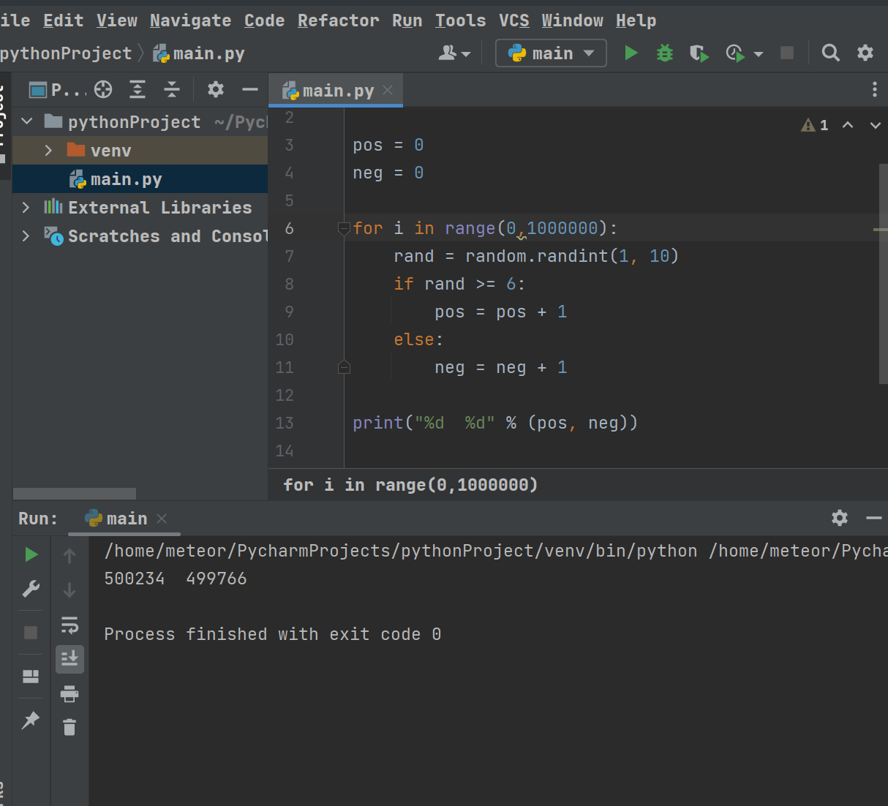

1. 蒙特卡罗模拟计算

编写程序，使用蒙特卡罗模拟估算。

[提示]

1. 蒙特卡罗模拟使用随机数和概率来解决问题。本题使用蒙特卡罗模拟估算。绘制一个带外接正方形的圆，假设圆的半径为1，则圆的面积是，正方形的面积是4。在正方形内随机产生一个点，该点落在圆内的概率为。
2. 在正方形内随机产生1000000个点，落入圆内点的个数大约就是1000000*()。
3. 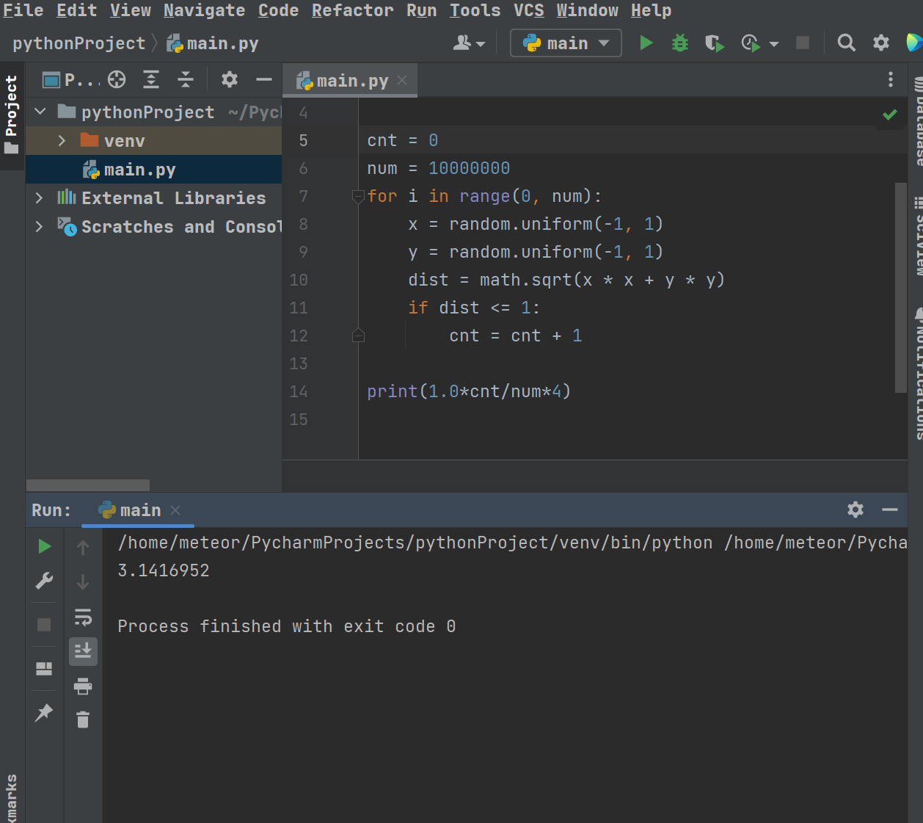

实验4 Python容器数据类型：字符串、列表和元组

实验目的

1. 掌握Python中字符串的用法
2. 掌握Python中列表的用法
3. 掌握Python中元组的用法
4. 能够使用字符串、列表和元组编写较复杂程序

实验内容

1. 检测子串

使用str类中的find方法可以检测出一个字符串是否是另一个字符串的子串。编写程序，实现find方法的功能，提示用户输入两个字符串，然后检测第一个字符串是否是第二个字符串的子串。

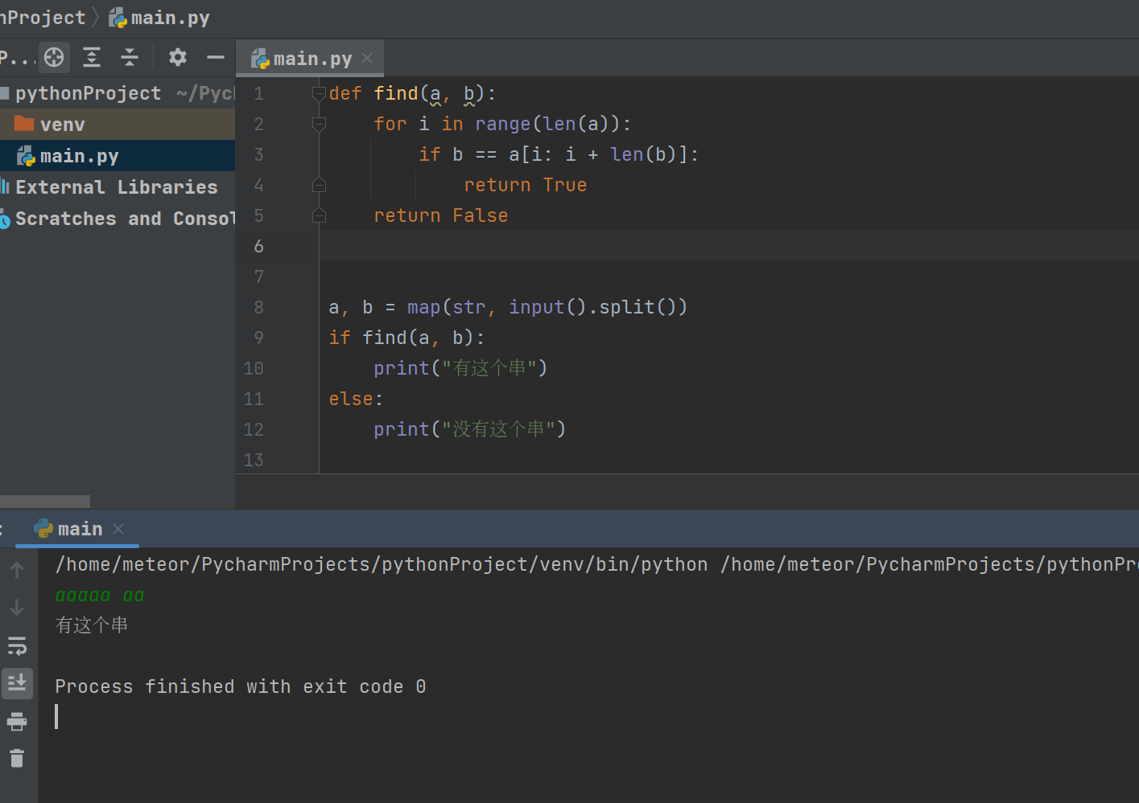

1. 特定字符出现的次数

编写程序，提示用户输入一个字符串，然后再输入一个字符，显示该字符在字符串中出现的次数。

[提示]

str类有count方法。不使用count方法实现程序

[运行示例]

请输入一个字符串和一个字符：

Apple, p [按下回车]

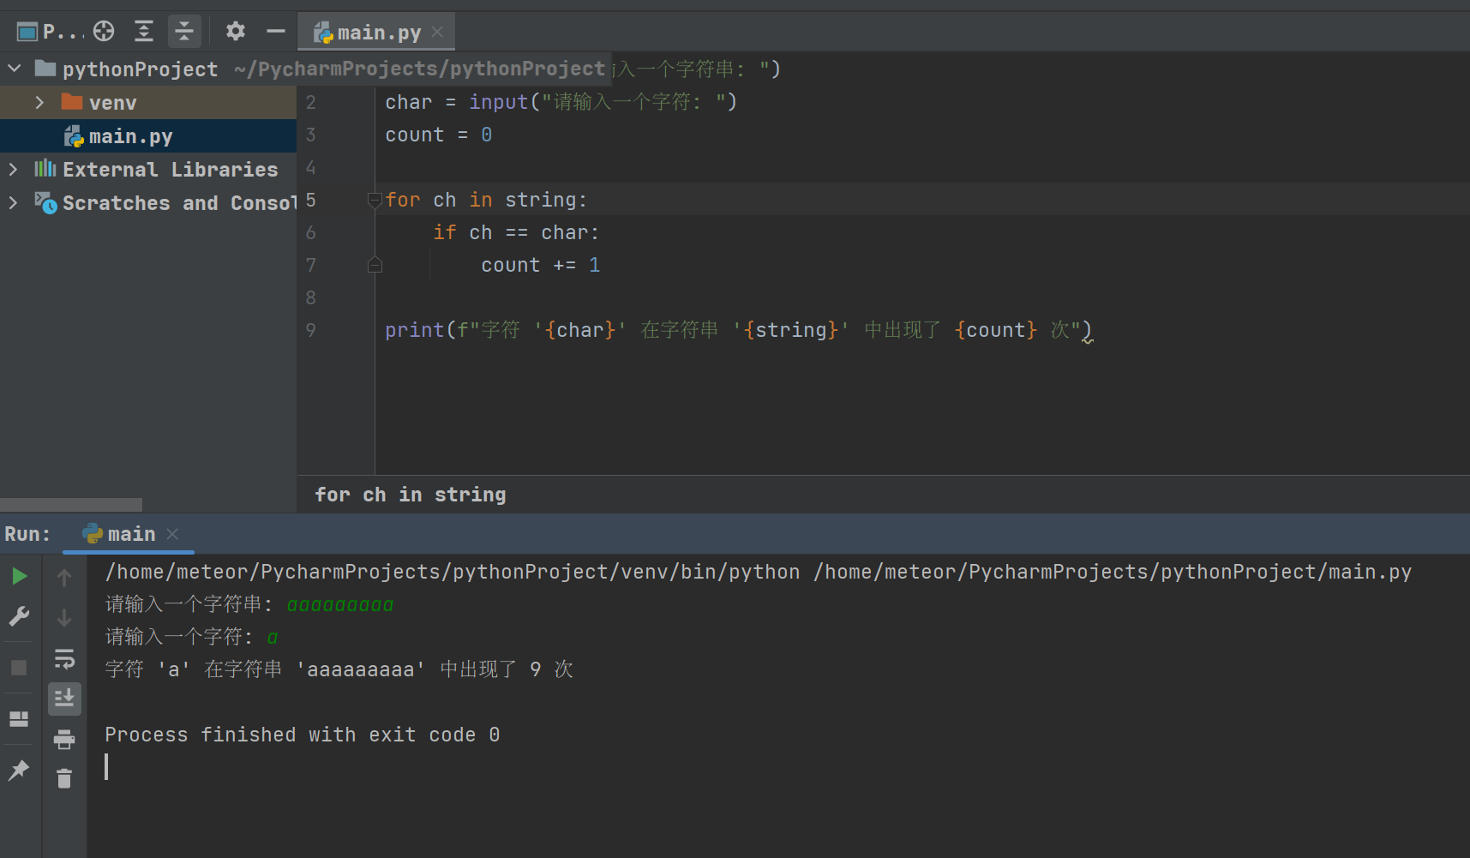

1. 校验回文串

编写程序，提示用户输入一个字符串，然后输出该字符串是否是回文串。

[提示]

让程序检测字符串中的首字符与末尾字符是否相同。如果一样，那么程序就会检测第二个字符是否与倒数第二个字符相同。这个过程持续进行，直到有字符不匹配或检测完所有字符才会停止，如果字符串有奇数个字符，则不比较中间的字符。

[运行示例]

输入一个字符串：moon [按下回车]

moon不是回文串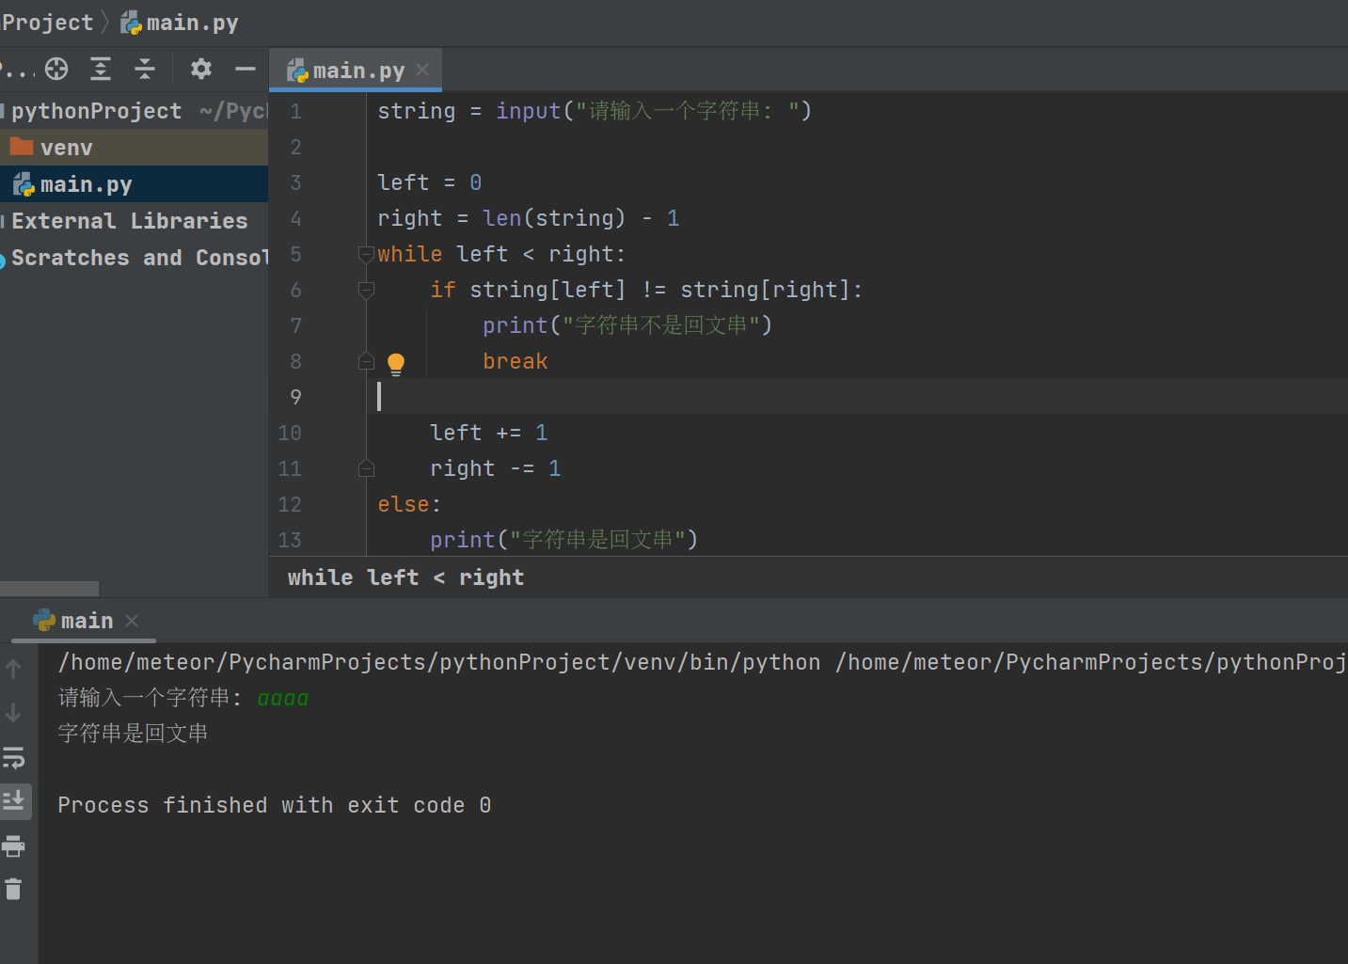

1. 找出最小元素的下标

编写程序，提示用户输入一个整数列表，输出整数列表最小元素的下标，如果这个元素的个数超过1，那么输出最小的下标。

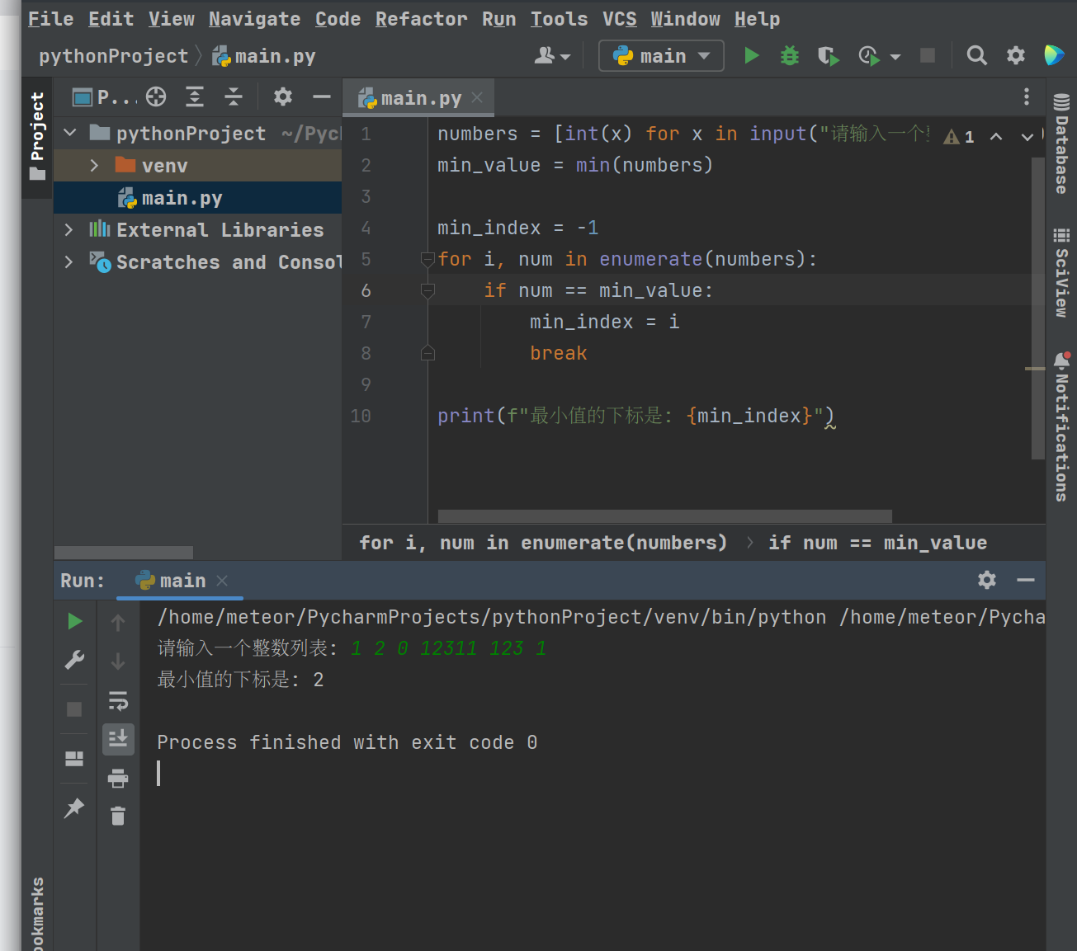

1. 数字组合

编写程序，提示用户输入10个整数，然后显示从这10个数中选取两个数的所有组合

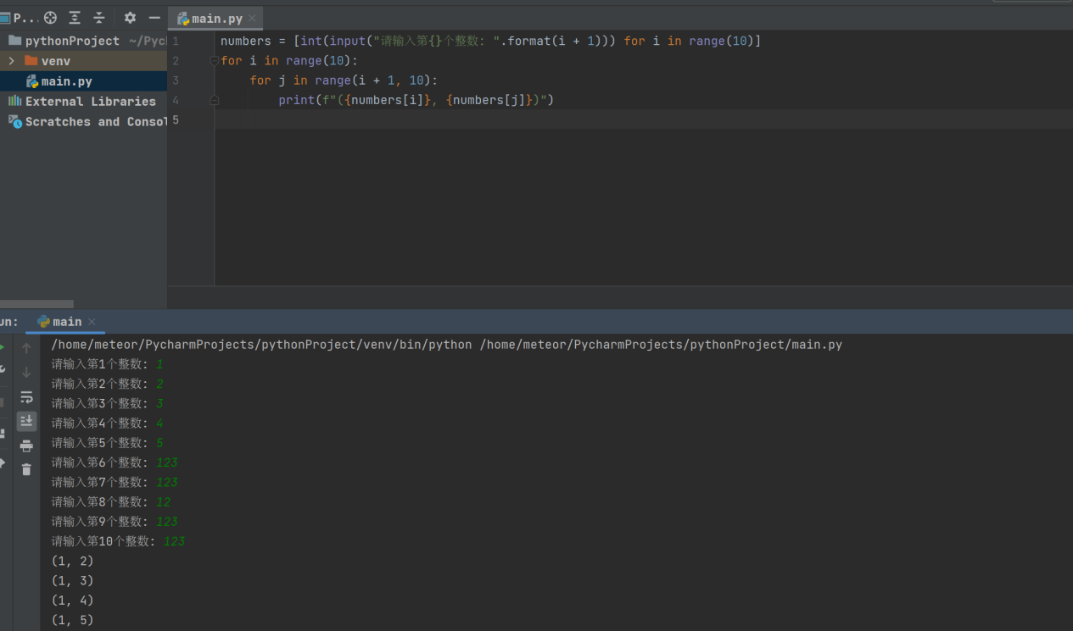。

1. 合并两个有序列表

编写程序，提示用户输入两个有序列表，然后显示合并后的有序列表。

[运行示例]

输入列表1：[1, 5, 16, 61, 111] [按下回车]

输入列表2：[2, 4, 5, 6] [按下回车]

合并列表是[1, 2, 4, 5, 5, 6, 16, 61, 111]

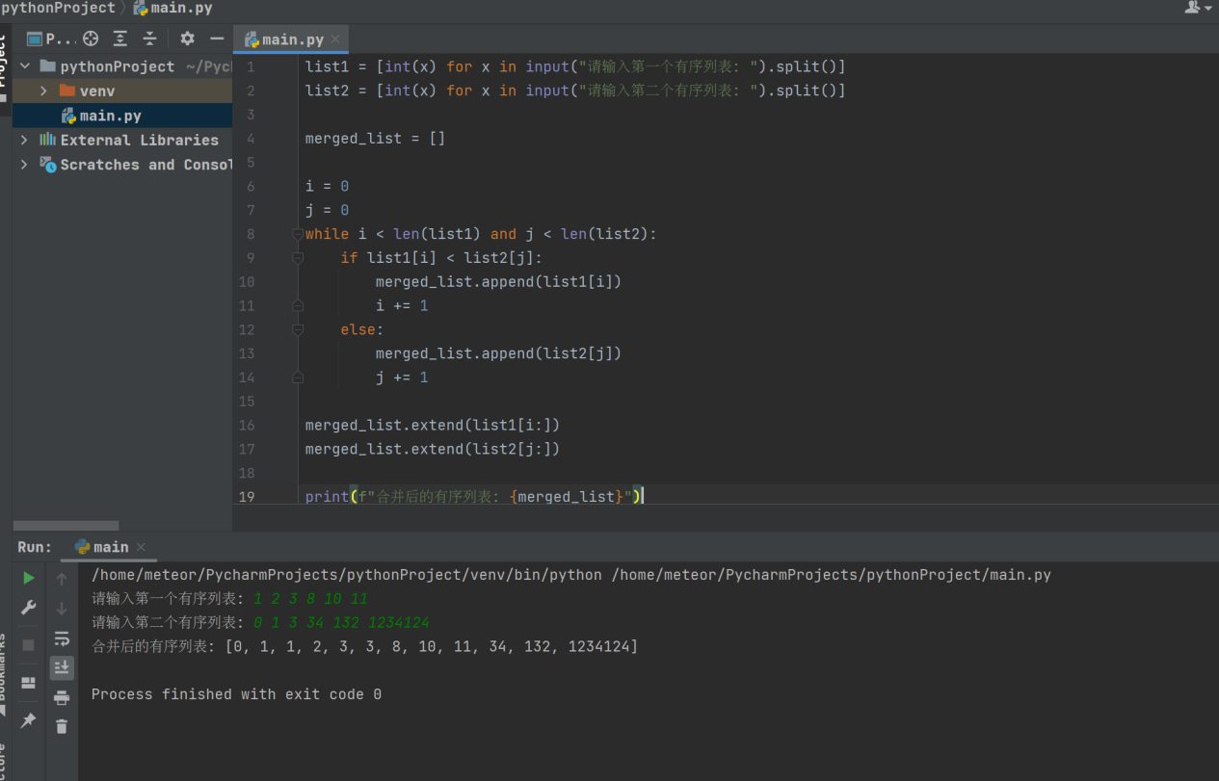

实验5 Python容器数据类型：字典和集合

实验目的

1. 掌握Python中字典的用法
2. 掌握Python中集合的用法
3. 能够使用字典和集合编写较复杂程序

实验内容

1. 数字的出现次数

编写程序，读取未指定个数的整数，并找出出现次数最多的整数。例如，如果输入2 3 40 3 5 4 -3 3 3 2 0，那么3出现的次数最多。如果不止一个数字的出现次数最多，则这些数字都显示。例如：数字9和3在列表9 30 3 9 3 2 4都出现了2次，那么应当把它们都显示出来。

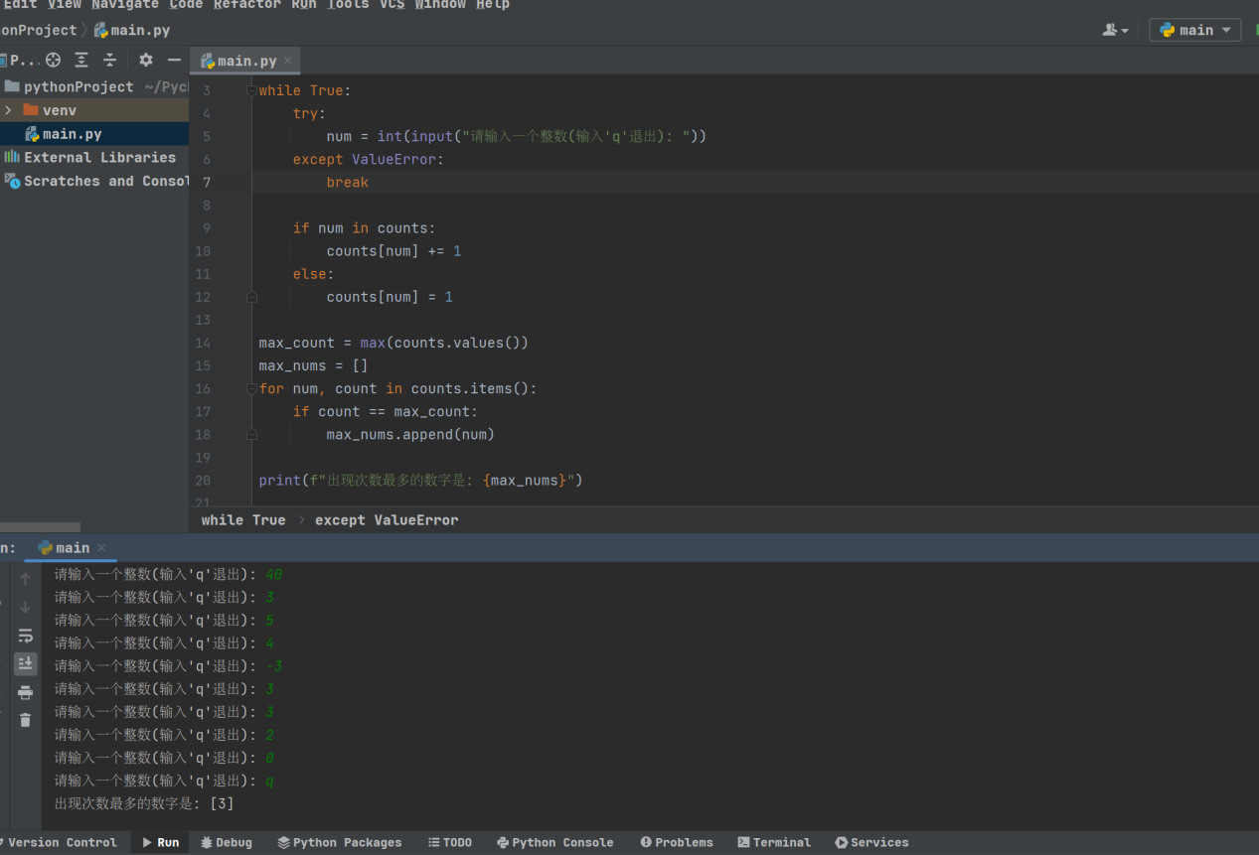

1. 统计辅音和元音字母

编写一个程序提示用户输入一个字符串，统计字符串中辅音字母和元音字母的个数。

[提示]

元音字母有：a e i o u

[运行示例]

输入一个字符串：qwerdswr [按下回车]

辅音字母7个，元音字母1个

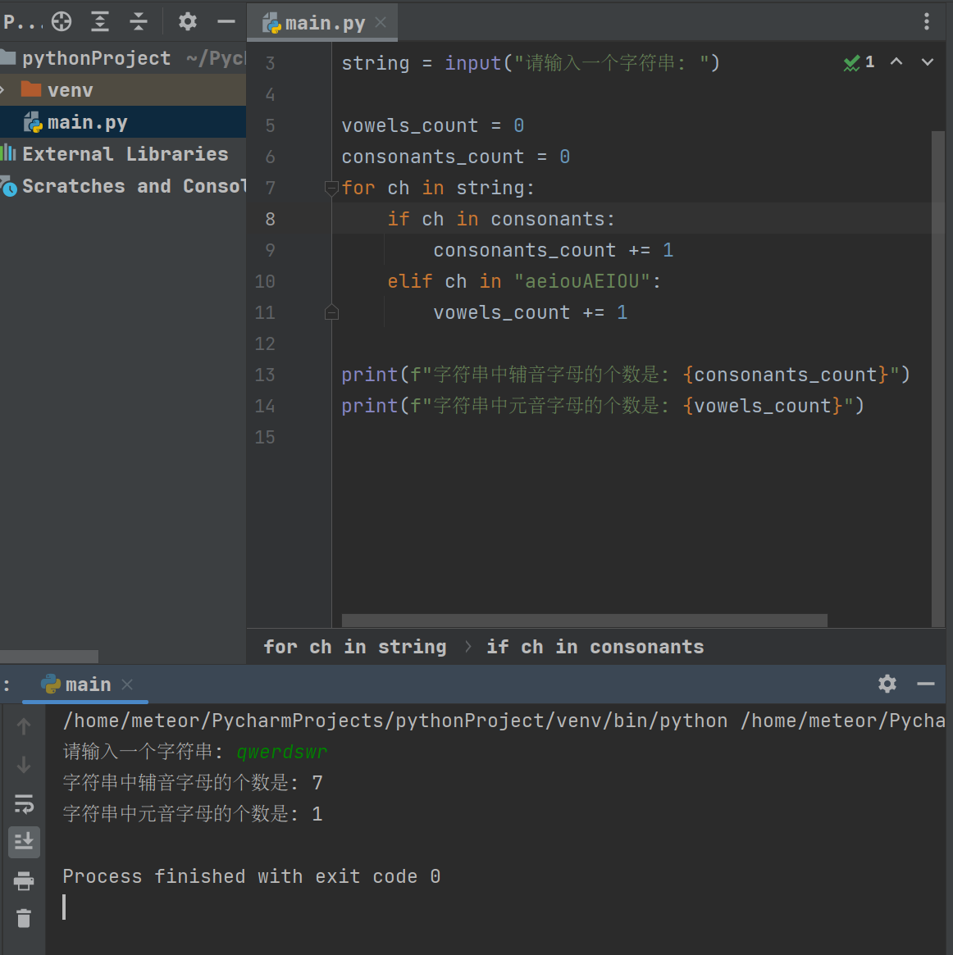

1. 统计成绩

编写一个程序，输入5个学生的姓名和成绩，按字典序排列学生的名字并输出，姓名和成绩对应关系保持不变。

[运行示例]

Mary 81, Bill 90, Tom 78, Tony 88, Amy, 93[按下回车]

Amy, 93

Bill, 90

Mary, 81

Tom, 78

Tony, 88

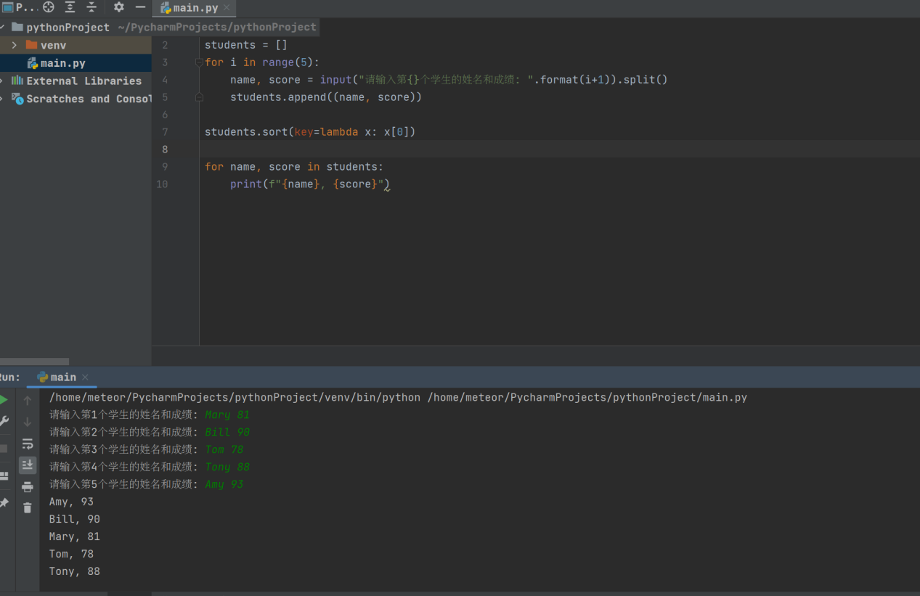

1. 统计单词出现的次数

编写一个程序，统计文本中单词出现的次数，并将单词和他们出现的次数按降序显示。

[提示]

使用一个字典来存储包含了单词和它的次数的条目。程序判断文件中的每个单词是否已经是字典中的一个关键字。如果不是，程序将添加一个条目，将这个单词作为该条目的关键字，并将它对应的值设置为1。否则，程序将该单词对应的值加1。

[运行示例]

输入一个句子： You are a clever boy. Ming is a clever boy too. [按下回车]

a 2

clever 2

boy 2

you 1

are 1

Xiaoming 1

is 1

too 1

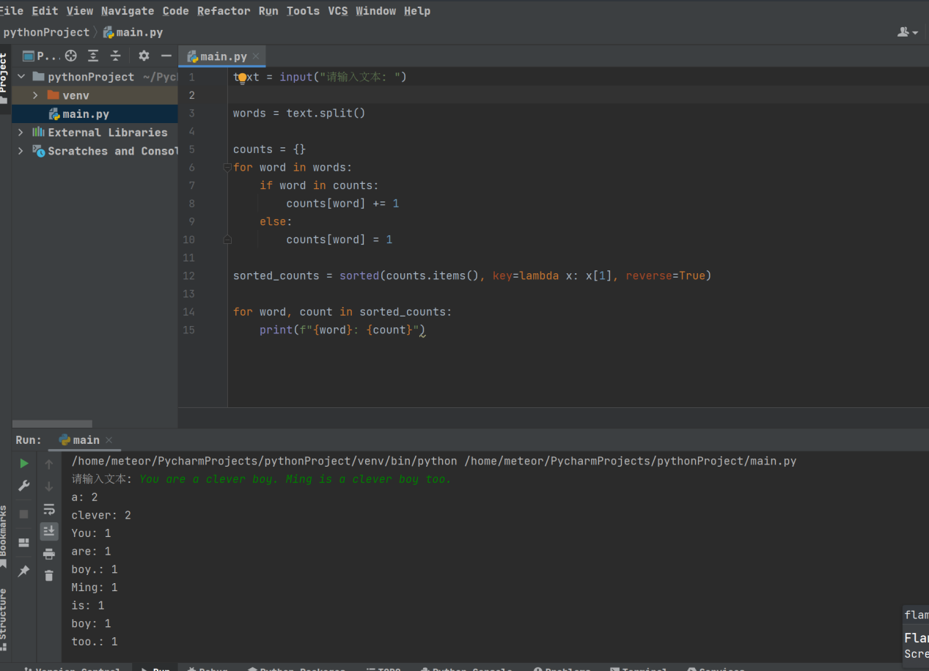

实验6 Python函数

实验目的

1. 掌握Python中函数的编写方法
2. 掌握Python中函数参数的各种用法
3. 理解变量的作用域的概念
4. 能用函数编写可重用的代码简化程序

实验内容

1. 求一个整数各个数字的和

编写一个函数，计算一个整数各个数字的和。使用下面的函数头：

def sum_digits(n):

例如：sum_digits(234) 返回9（2+3+4）

编写程序提示用户输入一个整数，然后显示这个整数所有数字的和。

[提示]

使用取余运算符%提取数字，而使用整除//去掉提取出来的数字。例如：使用234%10（=4）抽取4，然后使用234//10（=23）从234中去掉4。使用一个循环来反复提取和去掉每一个数字，直到所有的数字被踢除完为止。

[运行示例]

输入一个整数： 123 [按下回车]

6

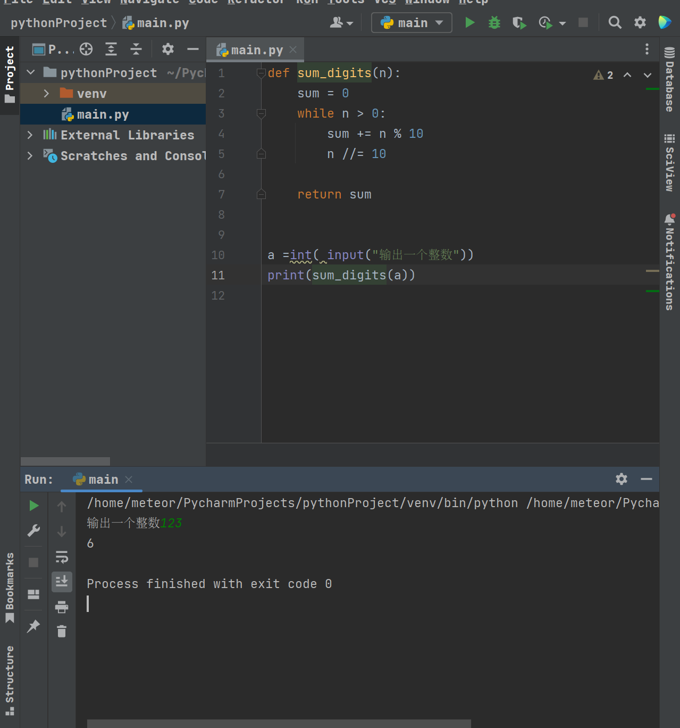

1. 选择排序

编写函数，实现选择排序算法，默认是升序排列，函数头如下：

def selection_sort(lst, ascending=True):

编写测试程序，提示用户输入若干个整数，调用selection_sort()函数对它们进行升序排序，并输出排序后的整数序列。

[提示]

选择排序会找到列表中的最小元素并将它和第一个元素交换，然后找到剩余元素中最小的元素并和剩余列表的第一个元素交换，以此类推，直到只剩一个元素。

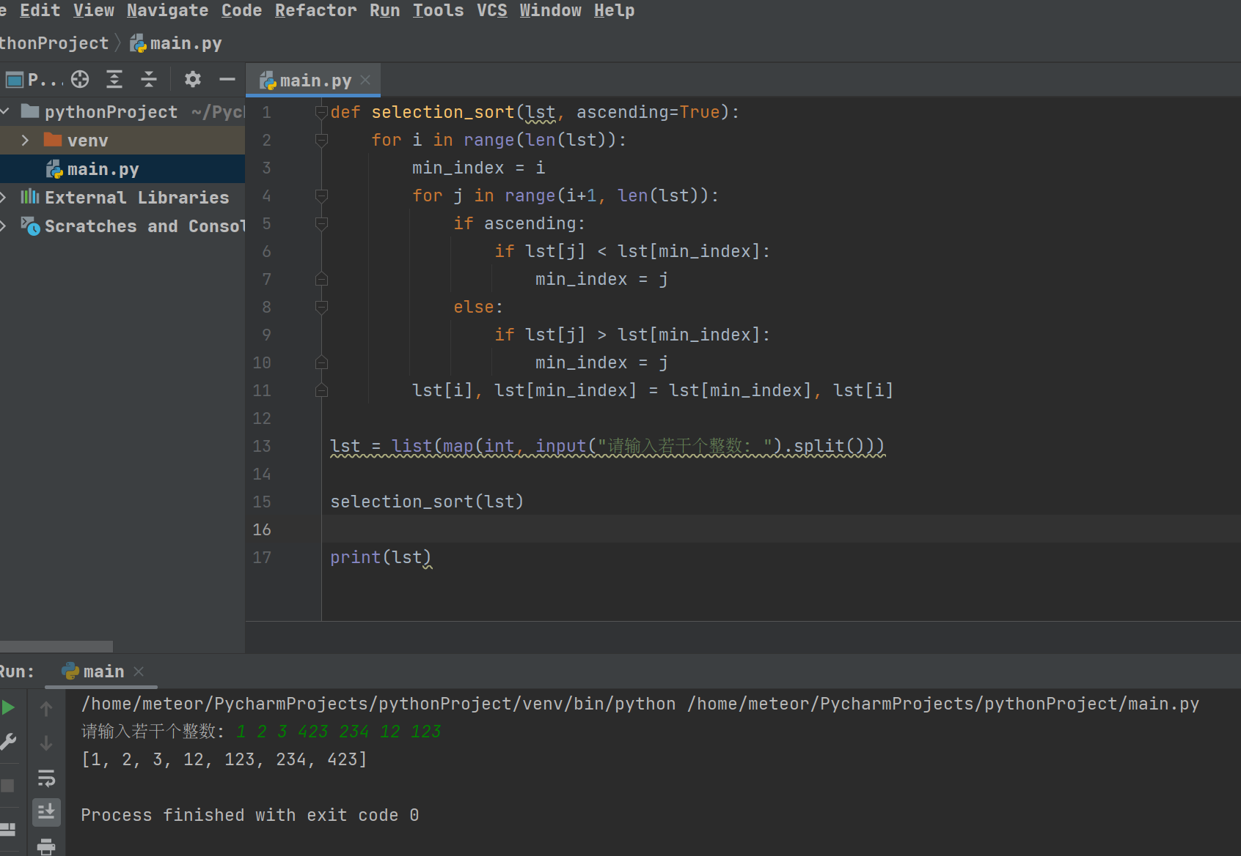

1. 随机数字选择器

可以使用random.shuffle(lst)打乱一个列表。不使用random.shuffle(lst)，编写函数来打乱一个列表并返回这个列表。使用下面的函数头：

def shuffle(lst):

编写一个测试程序，提示用户输入一个数字列表，调用这个函数打乱数字，然后显示这些数字。

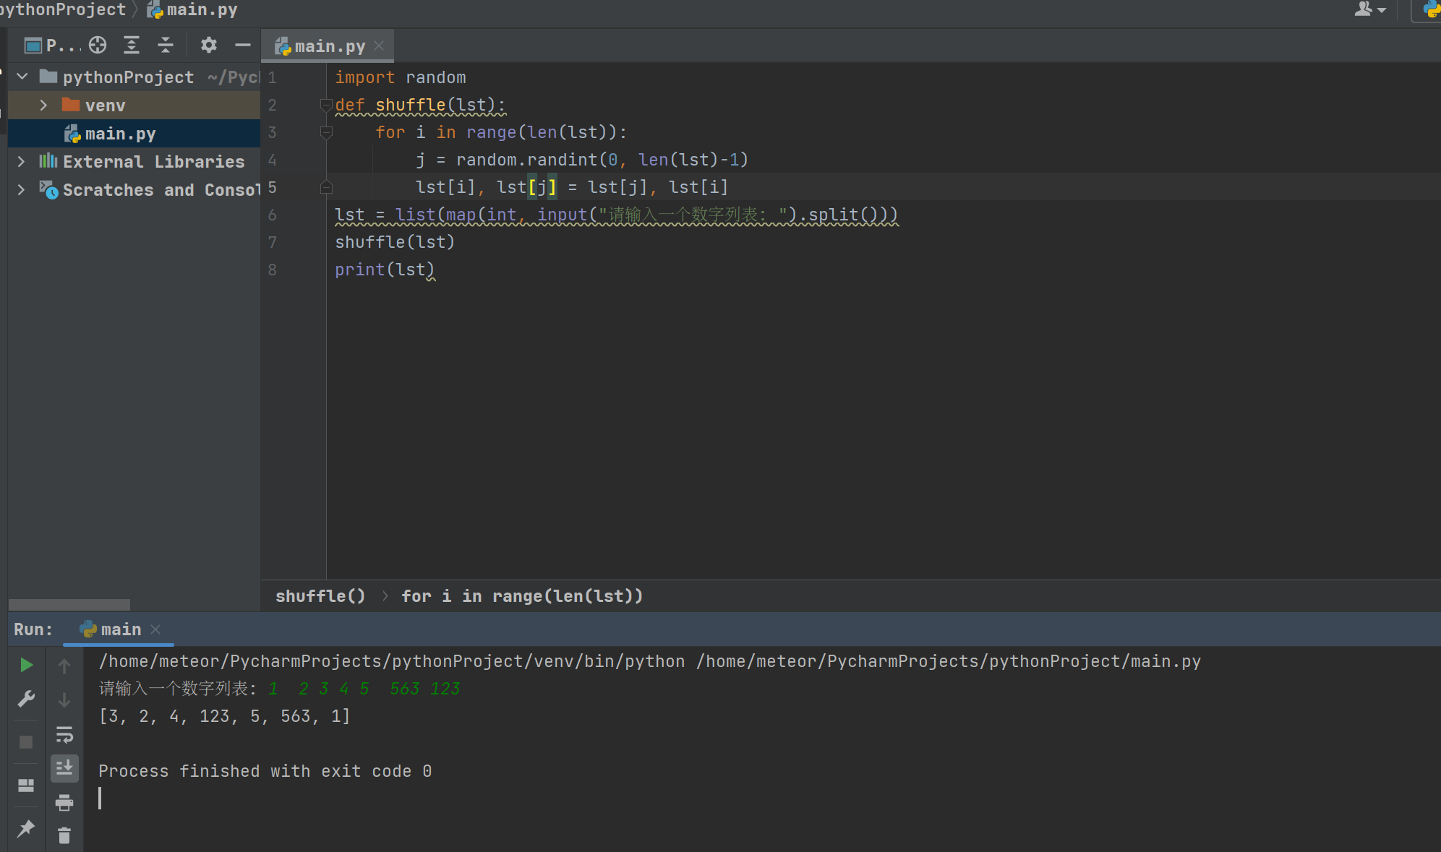

实验7 Python递归

实验目的

1. 理解递归和迭代的区别和联系
2. 掌握递归函数的编写方法
3. 学会分析问题并能够使用递归来提出解决方案

实验内容

1. 找出列表中的最大数

编写一个递归函数，返回一个列表中的最大数。编写一个测试程序提示用户输入一个整数列表并显示其中最大的元素

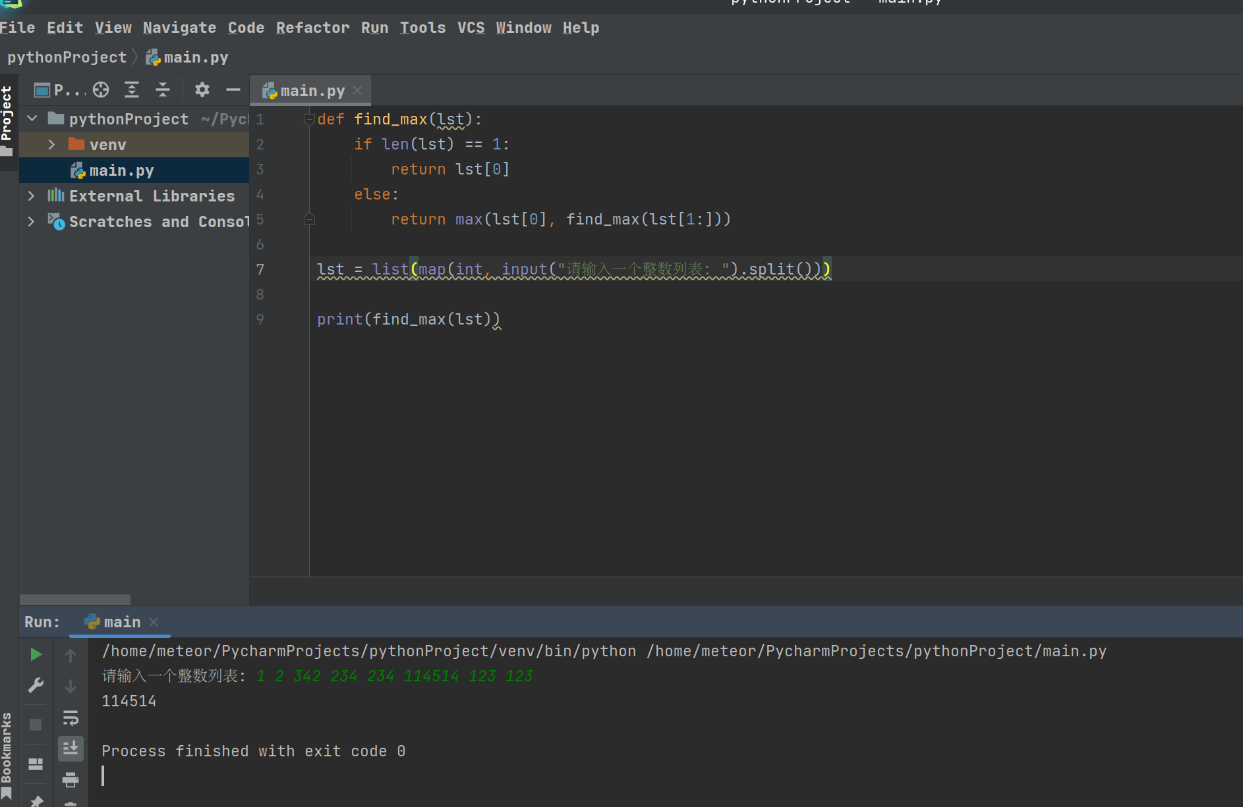

1. 以逆序输出一个整数中的数字

编写一个递归函数，使用下面的函数头在控制台上以逆序显示一个整型值。

def reverse_display(value):

例如，调用reverse_display(12345)，输出的是54321。编写一个测试程序，提示用户输入一个整数然后逆序输出这个整数的个位数字。

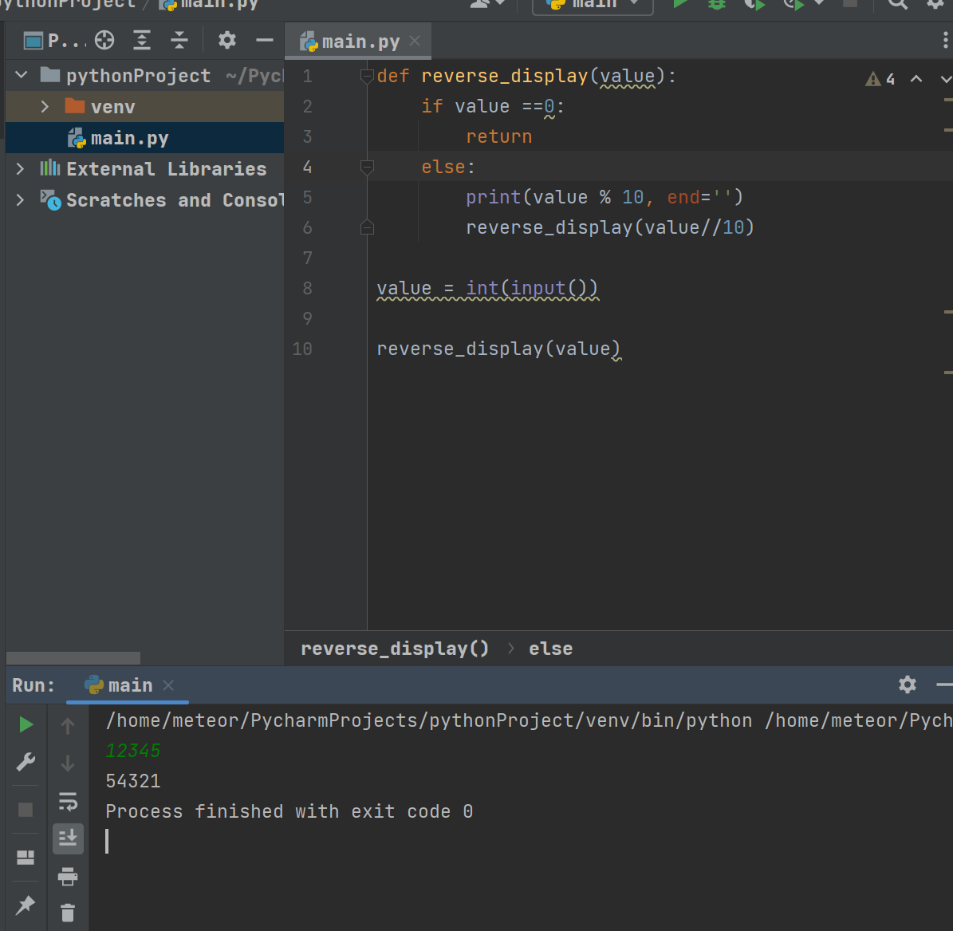

1. 科赫雪花分形

编程实现科赫雪花分形，提示用户输入阶数并显示对应的分形。

科赫雪花是根据一位著名的瑞典数学家的名字命名的，按如下方式产生：

1. 从一个等边三角形开始，将其作为0阶（或0级）科赫分形，如图a所示。
2. 将图形中的每条边分成三个相等的线段，以中间的线段作为底边向外画一个等边三角形，产生1阶科赫分形，如图b所示。
3. 重复步骤(2)产生2阶科赫分形、3阶科赫分形、……、如图c、图d所示。

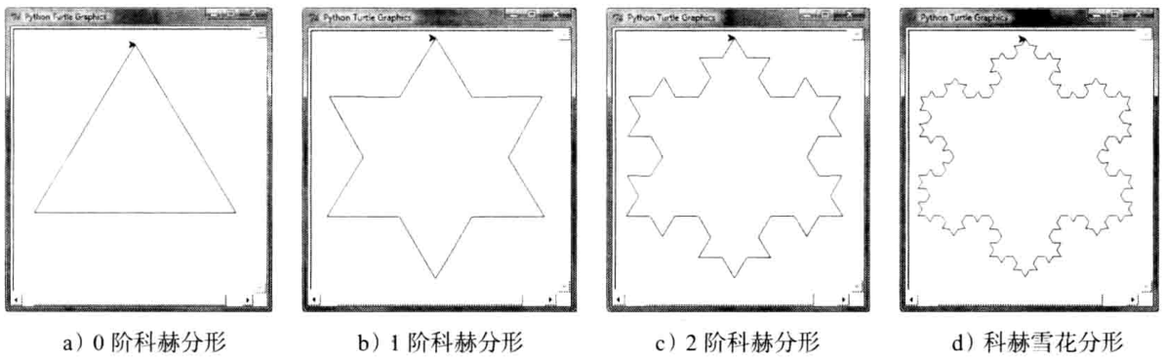

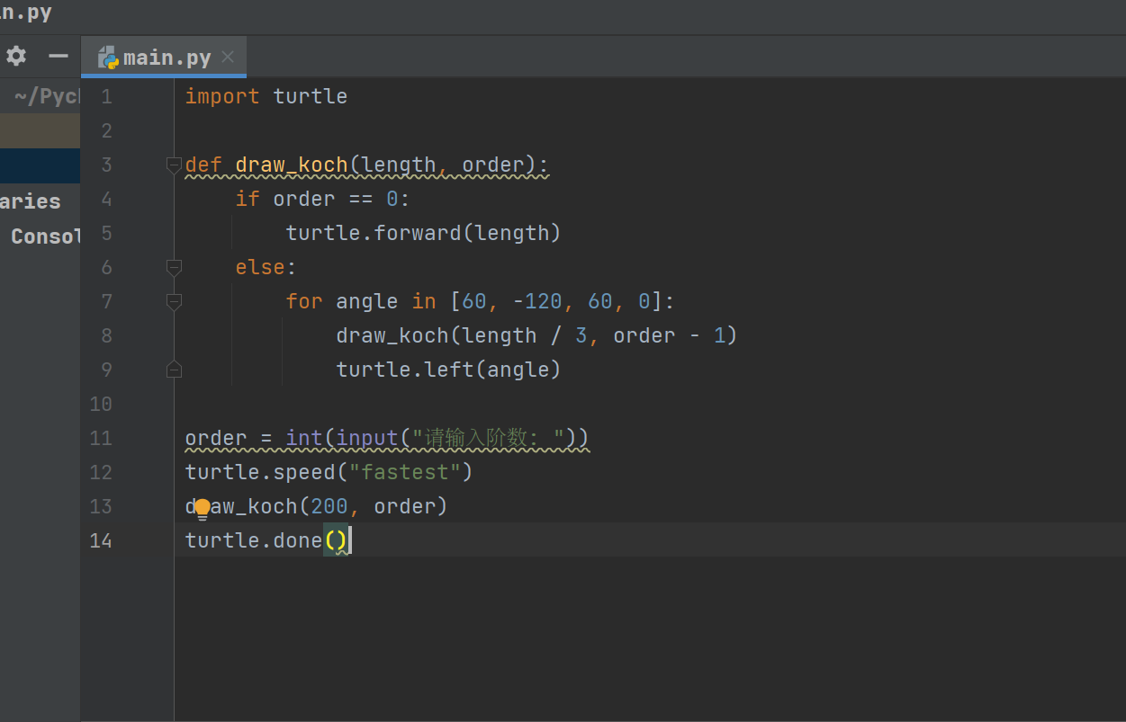

实验8 文件读写与异常处理

实验目的

1. 掌握Python中读写文件的用法
2. 掌握Python中os.path模块的用法
3. 掌握Python中异常处理的用法

实验内容

1. 统计英文文件中的字符数、单词数和行数

编写程序提示用户输入一个全英文文件的文件名，统计该文件中的字符数、单词数和行数。

[提示]

英文单词由空格分隔。程序中使用异常处理。

[运行示例]

请输入一个文件名：test.txt

字符数：123

单词数：25

行数：3

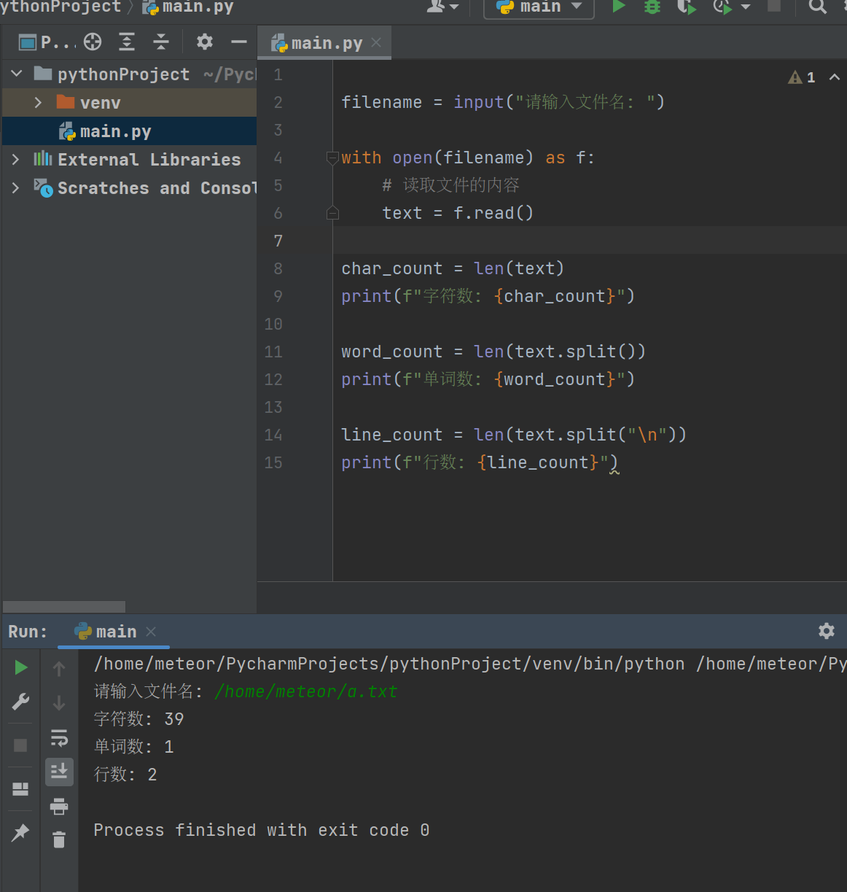

1. 写/读数据

编写程序，提示用户输入一个文件名，将随机产生的100个整数写入该文件，并用空格分隔。再从文件中读回数据，显示排好序的数据。

[提示]

如果文件已经存在，不能覆盖它，退出程序。

[运行示例]

请输入一个文件名：test.txt

该文件已经存在

请输入一个文件名：test1.text

4 19 34 ... 45

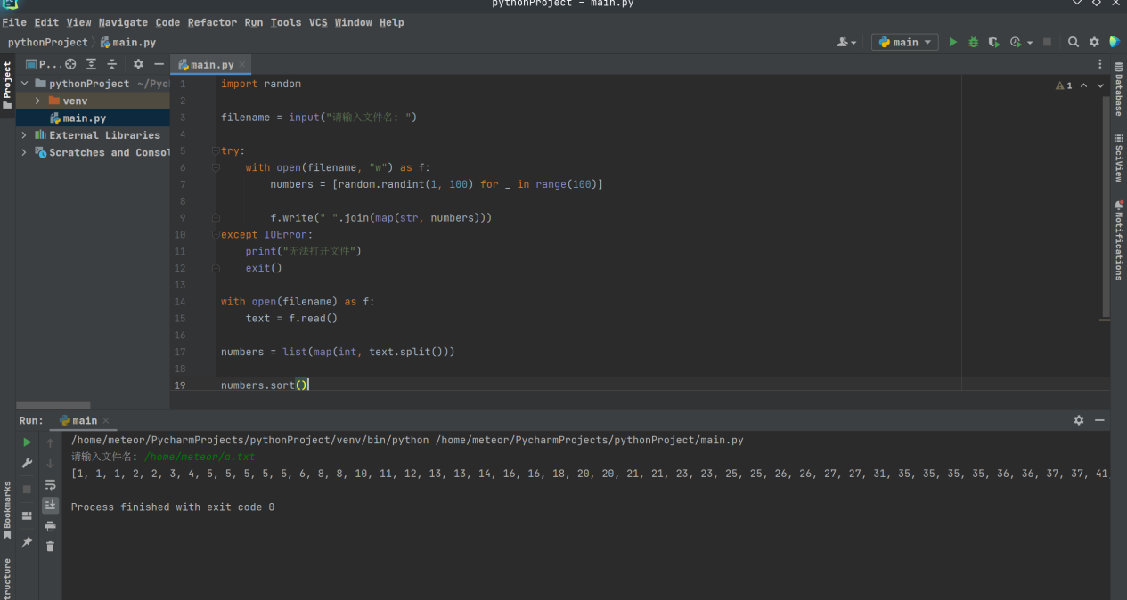

1. 计算目录的大小

编写程序，提示用户输入一个目录名，计算该目录的大小并显示出来。

[提示]

一个目录的大小是指该目录以及子目录下所有文件大小之和。考虑使用递归计算目录大小。

os.path.isfile()函数用来检测指定参数路径是否为文件

os.path.getsize()函数返回指定参数文件的大小

os.listdir()函数返回指定参数目录下的所有子目录和文件组成的列表

[运行示例]

请输入一个文件或目录名：d:\courses

23456 bytes

请输入一个文件或目录名：d:\courses\python.txt

56 bytes

请输入一个文件或目录名：d:\courses\not_exist_file

文件或目录不存在

